**Bachelorarbeit**

**Steuerungsplanung einer Biomassenanlage zur Herstellung von grünem Wasserstoff**



vorgelegt bei

Prof. Dr.-Ing. Mohammed Ibrahim

HiTES Holding GmbH, Betreuer: Dr. Dragan Stevanovic, Geschäftsführung

von

Tarek Philippi

Bürgermeister-Kolb-Str. 32

97922 Lauda-Königshofen

10. Fachsemester

Lauda-Königshofen, 14. Januar 2022

# Sperrvermerk

Die vorliegende Bachelor Thesis enthält zum Teil vertrauliche Informationen, die nicht für die Öffentlichkeit bestimmt sind. Der Inhalt darf daher nur mit der ausdrücklichen schriftlichen Genehmigung des Verfassers oder der Firma HiTES Holding GmbH weitergegeben werden.

Dieser Sperrvermerk gilt bis zum 31.01.2099

Sulzbach-Rosenberg, den 14.01.2022

Inhaltsverzeichnis

Sperrvermerk III

Abbildungsverzeichnis VI

Tabellenverzeichnis VIII

Abkürzungs- und Symbolverzeichnis IX

1 Einleitung 1

2 Aktuelle Lage der Energiewirtschaft 3

2.1 Notwendigkeit 3

2.2 Energiepolitik 4

2.3 Energiewirtschaft 7

3 Wasserstoffherstellung 15

3.1 Grundlagen 15

3.2 Stand der Technik 17

3.2.1 Elektrolyse 18

3.2.2 Kvaerner-Verfahren 21

3.2.3 Reformierung 21

3.2.4 Allotherme Dampfreformierung 22

3.3 H2-Technologien Vergleich 26

4 Anlage und deren Komponenten 30

4.1 Vergaser 32

4.2 Zyklon 32

4.3 Cracker 33

4.4 Wärmetauscher 33

4.5 Cryo Kühler 34

4.6 PSA 34

4.7 Pebble Heater 35

5 Steuerung 36

5.1 PID-Zeichnung 36

5.2 Rohrauslegung 41

5.3 Messstellen 42

6 Wirtschaftlichkeit 43

7 Zusammenfassung und Ausblick 46

8 Literaturverzeichnis 49

9 Anhang 54

Ehrenwörtliche Erklärung zur Bachelorarbeit 56

# Abbildungsverzeichnis

Abbildung 1: Entwicklung der Energiepreise für Industrie [4] 4

Abbildung 2 Ziele der Energiewende [12] 7

Abbildung 3 Emissionen der in die Zieldefinition einbezogenen Handlungsfelder für 2030 [11] 7

Abbildung 4 PEV nach Energieträger in DE 2020 [13] Abbildung 5 EEV-Verteilung auf Basis von [14] 8

Abbildung 6 Energiebereitstellung aus erneuerbaren Energieträgern im Jahr 2020 [15] 9

Abbildung 7 Verteilung des Stromverbrauchs in DE nach Sektoren im Jahr 2020 [17] 10

Abbildung 8 Wasserstoff Preisindex – Hydex [22] 11

Abbildung 9 Produktionskosten und Prognosen von Wasserstoff nach Typ [24] 12

Abbildung 10 Mehrkosten bei Herstellung von grünem Wasserstoff 13

Abbildung 11 Farbenlehre von Wasserstoff nach Herstellungsart [27] 15

Abbildung 12 Technologiepfade von H2  [29] 17

Abbildung 13 Grundprinzip der Elektrolyse [29] 18

Abbildung 14 Prozesskette der H2-Erzeugung aus Biomasse [31] 23

Abbildung 15 Zonen in einem Gegenstromvergaser [32] 23

Abbildung 16 Verfahrensschema einer PSA-Anlage 25

Abbildung 17 Technologien für H2-Erzeugung (Stand 2020) 28

Abbildung 18 Vereinfachtes Fließschema der Gesamtanlage [Eigene Darstellung] 30

Abbildung 19 GAsifier_Reaktor (Biomasseförderung/trocknung wird geändert da neues System) 38

Abbildung 20 Zyklon & Zyklon Resorvior (Teerbehälter) & Partikelfilter 38

Abbildung 21 cracker mit PSA anlage für Sauerstoff trennung um in Cracker hinzuzufügen 39

Abbildung 22 Wärmetauscher & Kondensator & Dampfkessel 39

Abbildung 23 Cryo Kühler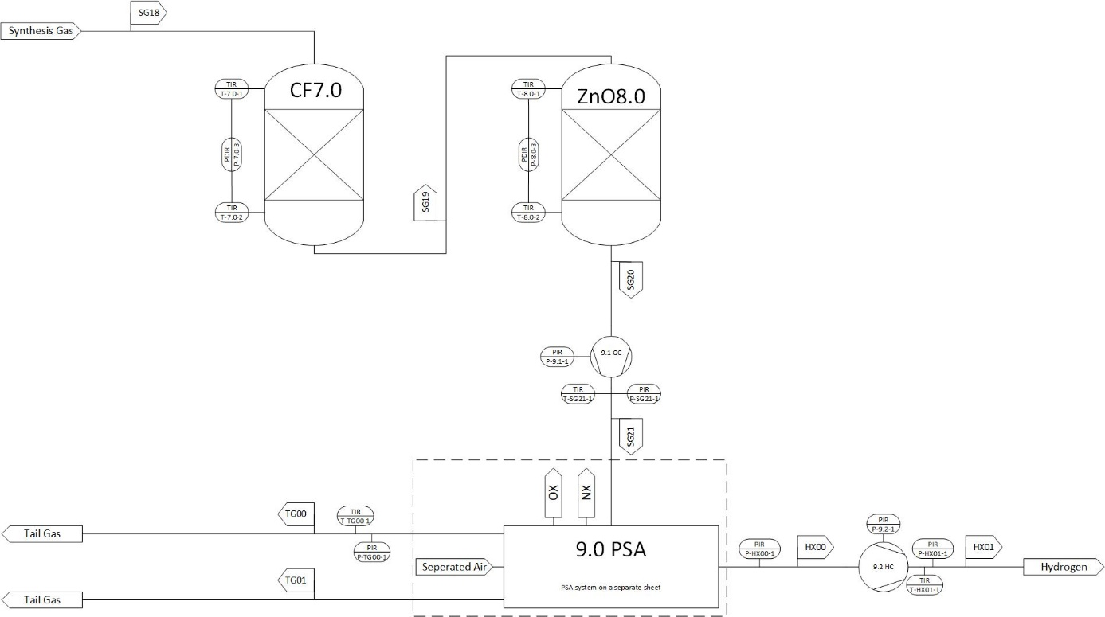 40

Abbildung 24 Kohlefilter & ZinkOxid Filter & PSA Anlage mit Gas- u. H2-Kompressoren 40

Abbildung 25 Pebble Heater (Heißdampf erzeuger) 41

# Tabellenverzeichnis

# Abkürzungs- und Symbolverzeichnis

# Einleitung

Biomasse, Industrie erwähnen in Einleitung, Status que der energielage 2020, Ziele „kurz“ suchen, 3 mal muss abkürzung verwendet sein für verzeichnis co2 steuer EEQ, Überleiteungen machen, Zahlen ohne tausender punkt, Einheiten, mehr absätze, abbildung und tabellen unterschrift abstand, da, hierbei, lit.verzeichniss auf eine größe. Verfahren und Prozess richtig anwenden. Bulletpoints

Fossile Energieträger wie Kohle, Erdöl und Erdgas sorgen nicht nur für CO2-Emissionen bei Verbrennung, diese sind auch begrenzt verfügbar. Dadurch entsteht eine Knappheit an diesen Gütern. Die Folgen des wachsenden Bedarfes und der Knappheit sind steigende Preise für Verkehr, Industrie, Haushalte und Gewerbe. Nicht nur wirtschaftliche Schäden tragen Fossile Energieträger mit sich, sondern auch Umweltverschmutzung sowie das Vorantreiben der globalen Erderwärmung und des anthropogenen Treibhauseffektes.

In den letzten Jahren wurden daher verstärkt Anstrengungen unternommen, die globalen CO2‐Emissionen zu begrenzen oder auf längere Sicht sogar zu senken. Bis zum Jahr 2045 will Deutschland Klimaneutral werden. Politische Instrumente wie das am 12. Dezember 2015 beschlossene Pariser Abkommen, sowie andere erlassene Energiegesetze [] sollen dabei helfen CO2-Austöße zu vermeiden. Das Ersetzen von nicht erneuerbare durch erneuerbare Ressourcen mindert effektiv den CO2-Austoß. Erneuerbare Energiequellen sind Sonne, Wind und Biomasse. Diese sind Zeit- und Standortabhängig, was die Nutzung sowie das Speichern schwer gestaltet. Wasserstoff als Energieträger hingegen lässt sich leicht speichern und wird als Gas unter hohem Druck oder in flüssiger Form gespeichert.

Der Trend in der derzeitigen Energiewirtschaft entwickelt sich Richtung Wasserstoff. Es wird unterschieden zwischen grauem-, blauem, und grünen Wasserstoff. Grau ist mit CO2 belastet und wird hauptsächlich produziert in DE. Blauer Wasserstoff ist zwar CO2 neutral aber nur wenn Carbon Capture Storage ,kurz CCS, involviert ist. Das heißt, dass CO2 in der Erzeugungskette vorhanden ist und dabei zwischen gespeichert wird. Wasserstoff ist nur grün wenn er CO2 neutral ist und auch der dafür verwendete Strom bzw. die Erzeugungskette grün ist, also durch erneuerbare Energien erzeugt wird. Die derzeit bekanntesten bzw. meist genutzte Herstellungsart von Wasserstoff erfolgt durch Elektrolyse oder durch Dampfreformierung.

Das Kernthema der vorliegenden Bachelorarbeit befasst sich mit der Steuerungsplanung einer Dampfreformierungsanlage, die Wasserstoff mit Hilfe von Biomasse produziert. Im ersten Teil der Arbeit wird die Lage rund um die Energiewirtschaft in Deutschland analysiert. Im zweiten Teil liegt der Fokus auf die Herstellung von Wasserstoff. Zunächst werden die Grundlagen erläutert und die damit verbundene Technologie näher betrachtet.

Der dritte und vierte Teil widmet sich dem Kernelement der Thesis. Der dritte Teil geht auf die Anlagenkomponente einzeln ein. Darauffolgend wird die Auslegung der Ventile und Rohre erläutert sowie die Steuerung der Anlage aufgezeigt.

Abschließend wird die wirtschaftliche Umsetzbarkeit überprüft. Dafür werden Gewinn und Kosten gegenübergestellt. Daraufhin wird---erläutert und ein Fazit der Anlage gezogen.

# Aktuelle Lage der Energiewirtschaft

blablablabla blablablabla blablablabla blablablabla blablablabla blablablabla blablablabla blablablabla blablablabla blablablabla blablablabla blablablabla blablablabla blablablabla blablablabla blablablabla blablablabla blablablabla blablablabla blablablabla blablablabla

## Notwendigkeit

Energie in Form von Strom, Wärme oder als Kraftstoff für Verkehrsmittel ist heutzutage ein bedeutsamer Teil des Lebens. Je nach Erzeugungsart von Energie, wird in die Natur eingegriffen. Es wird zwischen fossilen Energieträger und erneuerbare Energieträger unterschieden. Erneuerbare Energieträger, wie Solar, Wind, Wasser und Biomasse, sind nicht schädlich für die Umwelt, da keine Emissionen bei der Umwandlung entstehen. Fossile Energieträger wie Kohle, Erdöl und Erdgas hingegen produzieren bei Verbrennung Umweltschädliche Emissionen. Während der Entstehung von fossilen Energieträger werden Kohlenwasserstoffe, kurz CxHy, gespeichert. Bei einer vollständigen Verbrennung trennen sich die Kohlenwasserstoffe und verbinden sich mit Sauerstoff, somit entsteht Wasserdampf und Kohlenstoffdioxid, kurz CO2. In den meisten Fällen wird in Industrieprozessen CO2 nicht mehr benötigt und als Abgas in die Atmosphäre freigesetzt. Dadurch steigt der CO2-Gehalt der Atmosphäre, was zu Klimaveränderungen führt [1]. Klimaforscher aus dem Alfred-Wegener-Institut, Helmholtz-Zentrum für Polar- und Meeresforschung untersuchten, mithilfe eines Klimamodells, wie sich Dürrerisiken in allen Regionen der Nordhalbkugel entwickeln kann bis zu dem Jahr 2100. Ergebnisse des Klimamodells zeigen, mehr freigesetzte CO2-Emissionen bedeuten heißer werdende Sommer sowie längere Dürrezeiten [2]. In Deutschland sind, unabhängig von Klimamodellen, Schäden im Ökosystem zu bemerken. Während es im Jahr 1951 Durchschnittlich nur drei Hitzetage gab, waren es 2018 20 Tage. Gleichzeitig ist der Meeresspiegel in den vergangenen 100 Jahren um 41 Zentimeter gestiegen [3]. Fossile Energieträger sind nicht nur Umweltschädlich, sondern auch endliche Ressourcen dessen Knappheit zur Verteuerung auf dem Energiemarkt führen. Abbildung 1 zeigt steigende Energiepreise, bezogen auf das Basisjahr 2015, der vergangen 16 Jahren in Deutschland. Wobei die y-Achse für die indexierte Preissteigerungsrate steht und das Jahr, bezogen auf die Preissteigerungsrate, die x-Achse beschreibt [4].

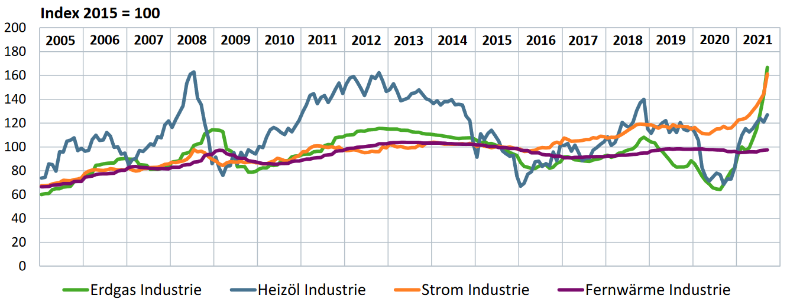

Abbildung 1: Entwicklung der Energiepreise für Industrie [4]

Zu erkennen ist der Wachstum der Preise von Erdgas, Heizöl und Strom. Fernwärme bleibt im Durchschnitt konstant. Ausnahmen stellen das Jahr 2008, 2013 bis 2015 und das Jahr 2020 dar. Der hohe Peak im Jahr 2008 sowie der folgende Rückgang der Preise im Jahr 2009 sind der globalen Finanz- und Wirtschaftskrise 2008/2009 zu verschulden. Der sich anschließende zunehmende Energieverbrauch führte zu einem inflationsbereinigten Anstieg der Energiepreise in den Jahren 2009 bis 2013. Der Preisrückgang bis zu dem Jahr 2015 hängt mit dem Öl-Boom in den USA zusammen, da die Ölproduktion der exportierenden Länder sich ausweiteten [5], der Strompreis ist davon nicht betroffen. Daraufhin bereinigte sich der Preis wieder bis zum Preisfall im Jahr 2020, als die Corona Pandemie die Nachfrage an fossilen Energieträger zwangsweise stoppte.

Zusammengefasst steigen die Energiepreise auf natürliche Weise, unabhängig von globalen Krisen, durch Energieverbrauch und Verknappung der Ressourcen [5]. Mit den steigenden Bevölkerungszahlen nimmt auch der Bedarf an Ressourcen stetig zu. Ökosysteme verändern und tragen Schäden mit sich. Ernteausfälle sowie Hochwasser- und Sturmschäden sind die Folgen von zu hohen CO2-Emissionen [3]. Zudem werden Tiere und Pflanzen aus ihren natürlichen Lebensräumen verdrängt. Da Lebensmittel und fossile Rohstoffe nur begrenzt verfügbar sind, ist eine Nachhaltige Wirtschaft sowie grüne Technologie notwendig.

## Energiepolitik

Um den CO2-anstieg, wie in Kapitel 2.1 erläutert, zu verhindern, beschließt die Bundesregierung sogenannte Klimaschutzgesetze und Energiekonzepte. Diese sind Leitlinien um CO2-arme, saubere sowie sichere Energieversorgung für Industrie und Haushalt lukrativer zu gestalten. Die Entwicklung der Energiekosten hängt davon ab wie kosteneffizient der Ausbau der erneuerbaren Energien erfolgt. In der Energieversorgung wird dabei das magische Dreieck der Energieversorgung genannt. Versorgungssicherheit, Wirtschaftlichkeit und Umweltverträglichkeit sind die Hauptpunkte in diesem Dreieck. In Deutschland dominiert derzeit Umweltverträglichkeit und Versorgungssicherheit [6]. Je nach Parteienverhältnis im Bundestag verschiebt sich der Schwerpunkt des Dreieckes. Unter Versorgungssicherheit wird eine ausreichende Deckung der Nachfrage verstanden. Die Aufgabe der Wirtschaftlichkeit ist es Energie kostengünstig bereitzustellen sowie die Sicherstellung der Wettbewerbsfähigkeit. Umweltverträglichkeit bedeutet, Energie zur Verfügung zu stellen, ohne Schäden an die Umwelt anzurichten [6]. Jedoch stehen diese Punkte in einem Konfliktverhältnis zu einander:

* Versorgungssicherheit ist mit hohen Investitionskosten verbunden
* Umweltverträglichkeit geht meist zulasten der Wirtschaftlichkeit
* Ausbau von erneuerbaren Energien gestaltet die Versorgungssicherheit schwieriger

Realisierung von Ausbauzielen und Kostensenkung übt somit Druck aus und verstärkt damit die internationale Wettbewerbsfähigkeit [7]. Des weiteren sind Gesetze und Konzepte oft mit Klimaschutzzielen verbunden und werden durch Förderprogramme von dem Bundesstaat unterstützt. Die Umsetzung solcher Klimaziele sind mit langfristigen Gesamtstrategien verknüpft. Es werden Zwischenetappen und Umsetzungsperioden festgelegt um verbindliche Zwischenziele zu erreichen. Des Weiteren findet alle fünf Jahre ein Status Quo, mit Abgabe eines Umsetzungsberichtes, der Klimaziele statt. Somit steigert sich die Transparenz und ein Rechenschaftspflichtsystem zur Kontrolle kann sichergestellt werden [6].

Ein Bild, das Tisch enthält.

Tabelle Wichtigste internationale Abkommen zum Klimaschutz [8]

Tabelle 1 zeigt die wichtigsten internationale Abkommen, die in den letzten 35 Jahre beschlossen wurden [8]. Das Pariser Klimaschutzabkommen ist dabei besonders hervorzuheben. Dezember 2015 wurde während der 21. Internationalen Klimakonferenz in Paris, das Pariser Abkommen beschlossen. Hauptziel dieses Abkommens ist es die Erderwärmung unter zwei Grad Celsius zu beschränken, um die in Kapitel 2.1 erwähnten Folgen zu verhindern. Weiterhin bestrebt das Abkommen eine CO2-Neutralität bis zum Jahr 2050 an. Alle fünf Jahre sollen die Mitgliedsstaaten ihre Klimaziele aktualisieren und verbessern. Zudem wird jährlich überprüft wie groß die Lücke zum Hauptziel ist [9]. Anders als die Abkommen zuvor ist das Pariser Abkommen verpflichtend für die Mitgliedsstaaten, einen nationalen Klimaschutzbeitrag zu erarbeiten. Einer der wichtigsten Vorteile eines so großen internationalem Abkommen sind die Allianzen die gebildet werden. Eine Allianz mehrerer Länder streben bis Ende 2022 an, Kohle-, Erdöl-, und Erdgasprojekte nicht mehr zu fördern. Ausnahmen bilden hierbei Gasanlagen die mit grünem Wasserstoff betrieben werden können [10].

Zum Jahr 2050 soll die europäische Wirtschaft möglichst CO2-neutral sein, um eine Begrenzung der globalen Erderwärmung auf zwei Grad noch erreichen zu können. Deutschland hat dieses Ziel für 2045 angestrebt [11]. Um solche Klimaziele zu erreichen werden Gesetze sowie Strategien verabschiedet, wie die am 18. Dezember 2019 verabschiedete Energieeffizienzstrategie 2050, kurz EffSTRA [12]. Damit legt die Bundesregierung auch Ziele für die Senkung des Primärenergieverbrauchs, kurz PEV fest.

Ein Bild, das Text, Visitenkarte, Screenshot enthält.

Abbildung 2 Ziele der Energiewende [12]

In Abbildung 2 sind einige Hauptziele Deutschlands für die Energiewende dargestellt. Grundlage der nationalen Ziele ist das Hauptziel des Pariser Klimaschutzabkommen. Deutschland beschloss bis 2030 die Potenziale der erneuerbaren Energien zu erweitern. 65% des Stromverbrauches soll durch erneuerbaren Energien abgedeckt werden. Im Jahr 2030 soll der Primärenergieverbrauch ,im Vergleich zu 2008, um 30% reduziert werden und im Jahr 2050 um 50% [12]. Spätestens bis zum Jahr 2022 soll kein Kernkraftwerk mehr betrieben werden und bis zum Jahr 2038 der Kohleausstieg vollzogen sein. Weiterhin wurden die CO2-Minderrungsziele, jeweils gegenüber dem Jahr 1990, wie folgt bestimmt. Mindestens 65% für das Jahr 2030, 88% für 2040 und schließlich CO2-Neutral bis 2045 [11]. Abbildung 3 zeigt die prozentuale Aufteilung der Handlungsfelder für das Jahr 2030 gegenüber 1990.

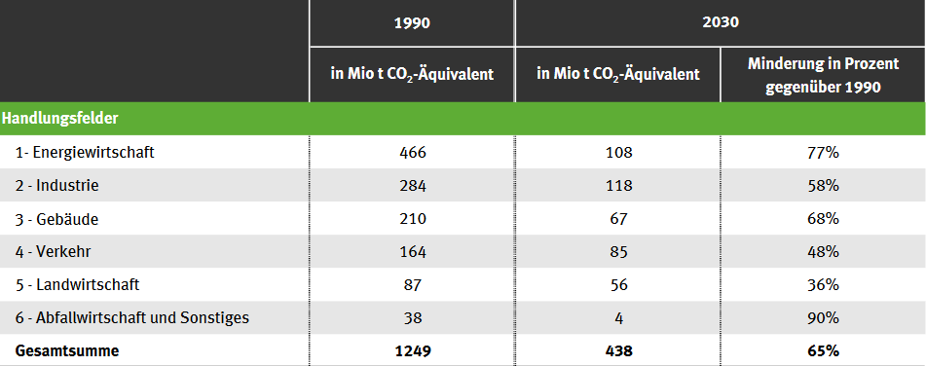

Abbildung 3 Emissionen der in die Zieldefinition einbezogenen Handlungsfelder für 2030 [11]

## Energiewirtschaft

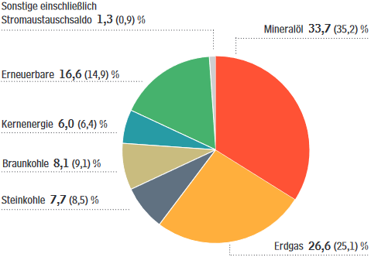 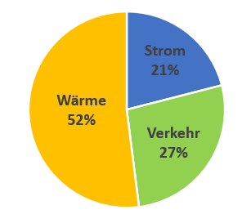

Endenergieverbrauch in Deutschland 2020

Abbildung 4 PEV nach Energieträger in DE 2020 [13] Abbildung 5 EEV-Verteilung auf Basis von [14]

Abbildung nie Anfang des Kapitels

Abbildung 4 stellt Deutschlands Primärenergieverbrauch im Jahr 2020 prozentual dar. Eingeklammerte Werte stellen den Wert im Vorjahr dar, also 2019. Abbildung 5 stellt den Endenergieverbrauch nach Strom, Wärme und Verkehr dar [14]. Zugunsten der in Kapitel 2.2 erwähnten Klimaziele sind Steigerung im Bereich der erneuerbaren zu verzeichnen und Reduzierungen im Bereich der Fossilien Energieträger. Erdgas ist die einzige fossile Ressource die im Vorjahr gestiegen ist. Die erneuerbaren weisen beim Primärenergieverbrauch einen prozentualen Anteil von 16,6% [13]. Wird der Endenergieverbrauch stattdessen betrachtet, ist der Anteil der erneuerbaren Energien ca. 19,2% [6]. Primärenergie und Endenergie unterscheiden sich durch ihre Nutzung. Endenergie entsteht neben den Verlusten bei der Umwandlung aus der Primärenergie [6]. Als Beispiel soll die Biomassenanlage von HiTES dienen. Die Biomasse die eingesetzt wird ist hierbei die Primärenergie. Der Wasserstoff der nach der Erzeugung benutzt wird ist die Endenergie. Der Primärenergieverbrauch liegt bei ca. 3300 TWh [13] . Der tatsächliche Endenergieverbrauch liegt bei ca. 2.400 TWh , davon von erneuerbaren abgedeckt ca. 470 TWh [15]. Der Ausbau von erneuerbarer Energien ist für die Erreichung der Klimaschutzziele wichtig. Indem fossile Energieträger durch erneuerbare Energien ersetzt werden, sinken die CO2-Emissionen aus Kohle, Gas und Öl. Wie in Kapitel 2.2 erwähnt, verpflichtete Deutschland sich zu bestimmten Klimazielen. Für das Jahr 2020 sollten die erneuerbaren Energien einen Anteil von 18% des Endenergieverbrauchs decken, somit wurde dieses Ziel mit 19,2% erreicht.

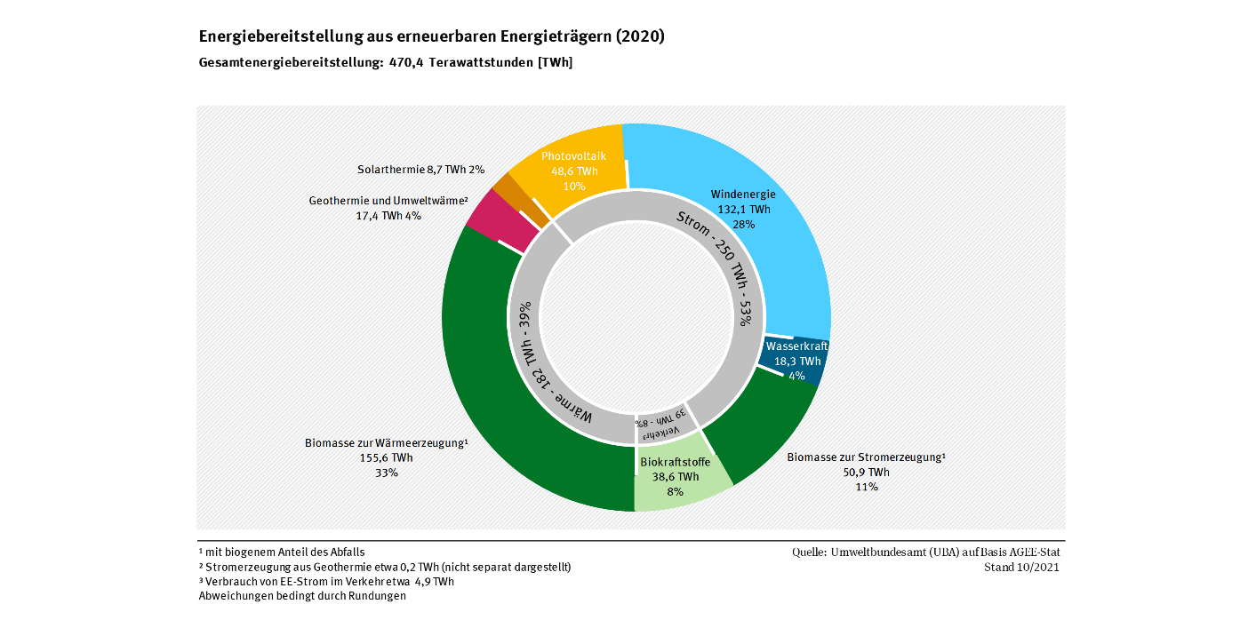

Abbildung 6 Energiebereitstellung aus erneuerbaren Energieträgern im Jahr 2020 [15]

Von den 470 TWh fallen, wie in Abbildung 6 dargestellt, 53% auf den Sektor Strom, 39% auf den Sektor Wärme und 8% auf den Verkehrssektor. Biomasse trägt mit insgesamt 52% den größten Anteil zur Bereitstellung von erneuerbaren Energien bei. Der Vorteil der Biomasse ist die Vielfältigkeit in allen Sektoren, da Biomasse als Gas und fester oder flüssiger Form verwendet werden kann. Im Wärmesektor der erneuerbaren Energien beträgt der Anteil von Biomasse ca. 85%. Wird der Gesamte Wärme und Kälte Sektor in Abbildung 5 betrachtet, so beträgt dieser ungefähr die Hälfte, mit ca. 1.185 TWh, am Endenergieverbrauch bei. Für erneuerbaren Strom hat Biomasse einen Anteil von ca. 20%. Wird der gesamt Bruttostromverbrauch betrachtet, der bei ca. 545 TWh liegt [13], ist der Anteil von Biomasse ca. 9%. Der Verkehrssektor, mit ca. 44 TWH, teilt sich auf in ca. 88% Biomasse und ca. 12% Strom aus erneuerbaren [15]. Durch die gesetzlichen Vorgaben, für den Klimaschutz, erhöhte sich die Leistung der Biokraftstoffen im Jahr 2020, gegenüber dem Jahr 2015, um fast ca. 25%. Hauptsächlich wird die erzeugte Energie aus Biomassenanlagen für die Flexibilisierung der Stromerzeugung verwendet. Das bedeutet, dass erneuerbarer Strom trotz Tage mit wenig Wind- und Solareinspeisung bereitgestellt werden kann.

Der Ausbau der erneuerbaren Energien konzentriert sich auf Technologien die am kostengünstigsten sind. Das Erneuerbare-Energien-Gesetzt, kurz EEG, legt durch Zuschläge Ausbauziele fest. Die zu fördernden Mengen werden am Bedarf angepasst. Durch Ausschreibungen wird entschieden wer Zuschlag erhält und wie hoch dieser ist. Außerdem regelt das EEG die bevorzugte Nutzung von Strom aus erneuerbaren Energiequellen sowie die feste Vergütung dieses Stroms für seine Erzeuger. Anlagenbetreibern erhalten für jede erzeugte Kilowattstunde eine feste Einspeisevergütung [6]. Seit EEG 2021 zählt auch erzeugter grüner Wasserstoff zu den erneuerbaren und wird daher von der EEG-Umlage befreit [16]. Gesamtziel des EEG 2021 ist zwischen Bund und Land die Zusammenarbeit zu vertiefen. Daher wurde ein Bund-Länder-Kooperationsausschuss zum weiteren Ausbau erneuerbarer Energien eingerichtet. Hierbei werden Monitoring Prozesse erstellt um den Stand der Energielage sowie die Ziele des jeweiligen Landes zu erfassen [16].

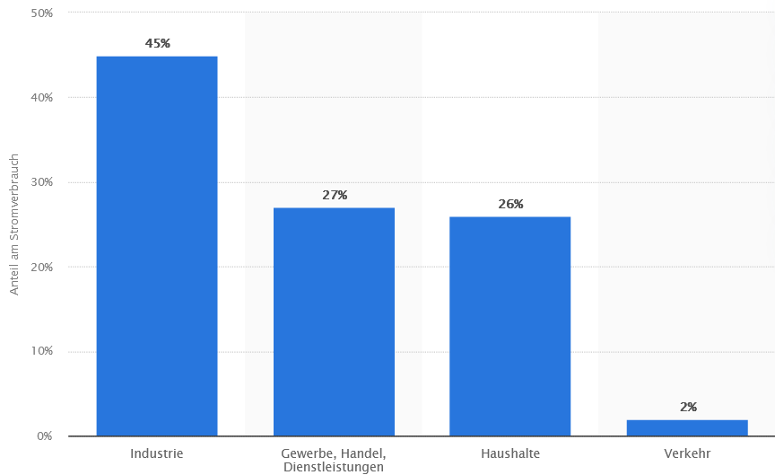

Abbildung 7 Verteilung des Stromverbrauchs in DE nach Sektoren im Jahr 2020 [17]

Werden die Sektoren betrachtet, verzeichnet der Sektor Industrie, wie in Abbildung 7 zu sehen, den höchsten Stromverbrauch mit ca. 45%. Gewerbe, Handel und Dienstleistung sowie private Haushalte verbrauchen jeweils ca. ein Viertel. Verkehr mit ca. 2% verzeichnet den geringsten Stromverbrauch [17]. Werden die Sektoren im gesamten Energieverbrauch verglichen, so verbraucht die Industrie ,nach private Haushalte, am meisten Energie [18]. Da der Sektor Industrie in den meisten Fällen der größte Verbraucher ist, kann dort am meisten eingespart werden. Die Stahlerzeugung verbraucht einen hohen Anteil an fossilen Ressourcen. Für das Jahr 2019 war die Industrie für ca. 30% der Industrie-Emissionen verantwortlich [19]. Wichtigste Energieträger hierbei sind Erdgas, Strom und Kohle. Etwa zwei Drittel des Endenergieverbrauchs werden für ⁠Prozesswärme⁠ benötigt. ⁠Mechanische Energie, zum Betrieb von Motoren oder Maschinen, sorgt für ca. ein Viertel des Verbrauchs. Für das Hauptziel der klimaneutralen Wirtschaft, muss die Stahlindustrie den CO2-Ausstoß deutlich verringern. Möglichkeiten der CO2-Minderung sind unteranderem [19]:

* Steigerung der Energieeffizienz
* Einsatz von regenerativ erzeugen Brennstoffen
* Technikeffizienz zur Wirkungsgrad Erhöhung
* Nachhaltige Rest- und Abwärmenutzung

Kurz- bis mittelfristig sind Beiträge zur Dekarbonisierung des Industriesektors durch Maßnahmen zur Steigerung der Energieeffizienz möglich, zum Beispiel durch die nachhaltige Abwärmenutzung. Mittel- bis langfristig sind Umstellungen auf regenerative Energieträger sowie Prozessumstellungen notwendig [20]. Die traditionellen Hochöfen sollen deshalb durch Direkt-Reduktionsanlagen ersetzt werden. Dadurch wird der bisher kohlebasierte Prozess zur Reduktion von Eisenerz durch einen Prozess mit Wasserstoff als Reduktionsmittel abgelöst [21]. Insgesamt lassen sich pro Tonne eingesetzten grünem Wasserstoff, 28 Tonnen CO2 einsparen. Im Vergleich sind es im Verkehrssektor nur 5 bis 17 Tonnen CO2 und im Gebäudebereich mit Erdgasnutzung nur 11 Tonnen CO2 [19]. 30% CO2-Reduzierung in der Stahlindustrie bedeutet 17 Millionen Tonnen CO2-Einsparung pro Jahr.

Der derzeit bedeutendster Energieträger für die Erreichung, der in Kapitel 2.2 genannten Ziele, soll laut Industrie und Wissenschaft grüner Wasserstoff sein. Wasserstoff wird heute überwiegend aus fossilen Energieträgern gewonnen. Außerdem ist der CO2-freier Wasserstoff ,mit anderen nachhaltigen Energieträger verglichen, noch zu teuer [21]. Damit die deutsche Stahlindustrie wettbewerbsfähig bleibt, darf eine Tonne H2 maximal 2000 Euro kosten [20]. Um die Wettbewerbsfähigkeit zu gewähren bedarf es geeigneter Förder- und Anreizmittel. Im Rahmen der Nationale Wasserstoffstrategie wird das Bundesministerium für Bildung und Förderung, kurz BMBF, 300 Millionen Euro für das Vorantreiben der Wasserstofftechnologie bis 2023 bereitstellen. Insgesamt sollen neun Milliarden Euro in die Wasserstoffwirtschaft investiert werden [21].

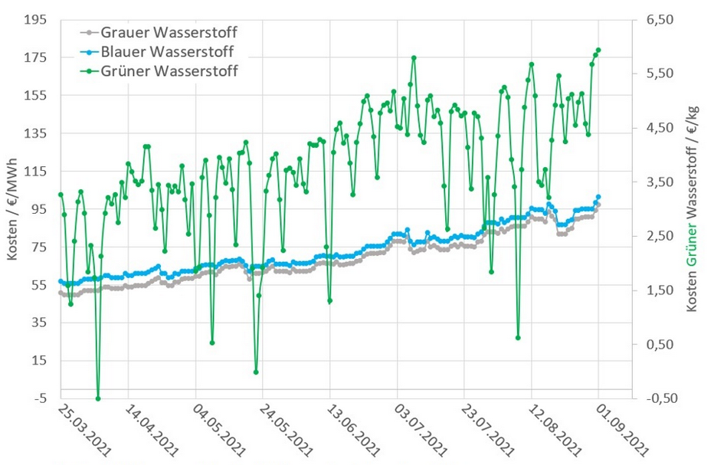

Abbildung 8 Wasserstoff Preisindex – Hydex [22]

Abbildung 8 zeigt einen Preisindex namens Hydex von dem Unternehmen E-Bridge an. Hydex spiegelt die aktuellen durchschnittlichen Preise für den jeweiligen Wasserstoff in Euro pro kg bzw. in Euro pro erzeugte MWh ab. Die grüne Trendlinie gibt den durchschnittlichen Preis für grünen Wasserstoff an, der per Elektrolyseur erzeugt wird. Die Ungenauigkeit und hohen bzw. tiefen Ausschläge sind der Wetterabhängigkeit und dem schwankenden Strompreis zu verschulden. Langfristig werden solche Ausschläge, durch wirtschaftliche Stabilität und Technikeffizienz, geringer werden. Die blaue Trendlinie gibt den durchschnittlichen Preis für blauen Wasserstoff an, der durch Erdgas-Dampfreformation erzeugt wird. Diese Trendlinie ist etwas über der grauen da der freigesetzte CO2 zwischen gespeichert wird und dieses Verfahren Zusatz Kosten aufbringt. Die graue Trendlinie gibt den durchschnittlichen Preis für grauen Wasserstoff an, der durch Erdgas-Dampfreformation erzeugt wird [23]. Noch kostet grüner Wasserstoff pro kg allerdings bis zu 6 Euro. Der Preis für grauen Wasserstoff, der nicht klimafreundlich ist, liegt aktuell bei etwa 2 bis 3 Euro. Blauer Wasserstoff liegt durch die CO2-Speicherung leicht über den grauen Wasserstoff.

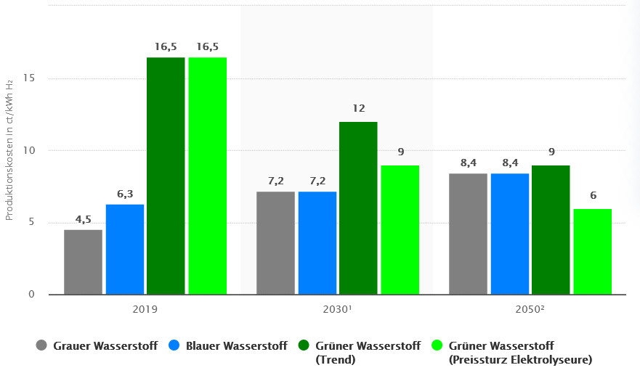

Abbildung 9 Produktionskosten und Prognosen von Wasserstoff nach Typ [24]

Plan der Bundesregierung ist die Preisreduzierung des grünen Wasserstoffs. Dieser soll in Zukunft mit fossilen Brennstoffen preislich mithalten können wie in Abbildung 9 dargestellt. Die CO2-Steuer, die jährlich angehoben wird, soll das Ziel der Klimaneutralität dabei unterstützen. Bei der Prognose für die Jahre 2030 und 2050, wurde die Annahme von 100 Euro pro Tonne freigesetzten CO2 gelegt. Der Plan sieht auch vor, dass die Regierung keinen grauen Wasserstoff verwenden wird [24]. Bei der Herstellung von blauem Wasserstoff aus fossilem Erdgas können bestenfalls 85-95% der Emissionen eingefangen und unterirdisch verpresst werden [21]. Deshalb kann blauer Wasserstoff höchstens eine Brückentechnologie im Strukturwandel der Industrie darstellen.

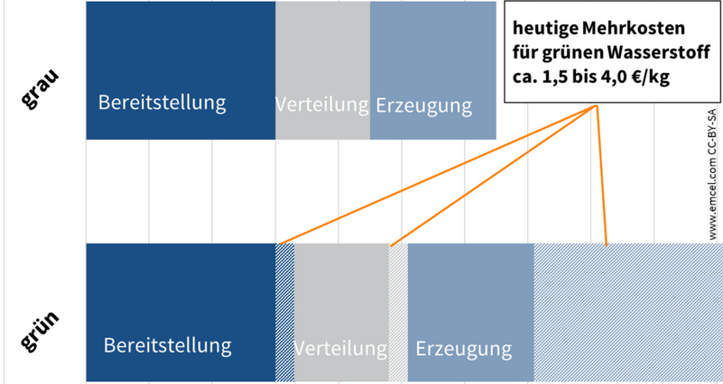

Abbildung 10 Mehrkosten bei Herstellung von grünem Wasserstoff

Herstellungspreis von grünem Wasserstoff kann wie in Abbildung 8 zu erkennen sehr stark variieren. Die Faktoren dabei sind, Bereitstellung, Verteilung und die Erzeugung des Wasserstoffes. Abbildung 10 stellt den Unterschied zwischen grauen und grünen Wasserstoff dar. Der bedeutendste Faktor hierbei ist die Erzeugung, dessen Mehrkosten sich auf 3-6 €/kg beziehen. Die Schwankungen der Erzeugung entstehen durch fehlender Produktionskapazität. Diese werden, wie in Abbildung 9 dargestellt, sich einstellen und reduzieren. Die Bereitstellung kann bis zu ca. 3 €/kg Mehrkosten verursachen. Je nach Anwendung kann dieser Faktor ebenfalls variieren. Die Verteilung hingegen unterscheidet sich in nur zentral oder dezentral. Um die Transportkosten zu verringern, ist es am besten Wasserstoff dezentral zu produzieren. Dabei entstehen bei der Nutzung von Pipelines kosten von ca. bis zu 2 €/kg.

Wichtig zu erwähnen, dass die Umstellung auf Wasserstoff hohe Kosten für den Umbau der Branche verursacht. Rechtfertigung für dieses Argument sind die Arbeitsplätze die durch Umstellung auf eine Wasserstoffwirtschaft kreiert werden. Laut einer McKinsey Studie könnten International, bis zum Jahr 2050, 30 Millionen Arbeitsplätze dadurch geschaffen werden [25]. In der Strategie wird auch erwähnt, dass grüner Wasserstoff die Möglichkeit eröffnet, Wasserstofftransaktionen in Euro zu setzen, ähnlich wie Rohöl meist in US-Dollar gehandelt wird [21]. Um die Kosten der Umstellung abzufangen bzw. einfacher zu gestalten, kann die Industrie ein wichtiger Abnehmer werden. Diese anfängliche Nachfrage ist wichtig um die Wasserstoffwirtschaft anzukurbeln. Weitere Vorteile bringen die schon Teils vorhandene Infrastruktur. Innerhalb der EU könnte das Gasnetz für den Transport von Wasserstoff genutzt werden. Insbesondere für den Internationalen Handel, der auf diese Weise erleichtert wird. Deutschlands Gasnetz beträgt ca. 500.000 km an Länge. Außerdem hat Deutschland die größten Gasspeicherkapazitäten Europas. In Untergrund-Kavernenspeichern, die etwa zwei Drittel der Gasspeicherkapazitäten ausmachen, kann Gas mit Wasserstoff-Anteilen von bis zu 100 % gespeichert werden [26].

Ein Bild, das Tisch enthält.

Tabelle Nutzversprechen für Modelle mit grünem Wasserstoff

# Wasserstoffherstellung

blablablabla blablablabla blablablabla blablablabla blablablabla blablablabla blablablabla blablablabla blablablabla blablablabla blablablabla blablablabla blablablabla blablablabla blablablabla blablablabla blablablabla blablablabla blablablabla blablablabla blablablabla

## Grundlagen

Wie in Kapitel 2 dargestellt, ermöglicht Wasserstoff die Verwendung von Energie, wo direkte  
Nutzung wirtschaftlich oder Umwelttechnisch nicht möglich oder unvorteilhaft ist. Unter Umgebungsbedingungen tritt Wasserstoff in der Regel als aus zwei Wasserstoffatomen zusammengesetztes Molekül „H2“ auf und ist farb- sowie geruchslos. Es wurde im Jahr 1766 vom Wissenschaftler Henry Cavendish entdeckt.

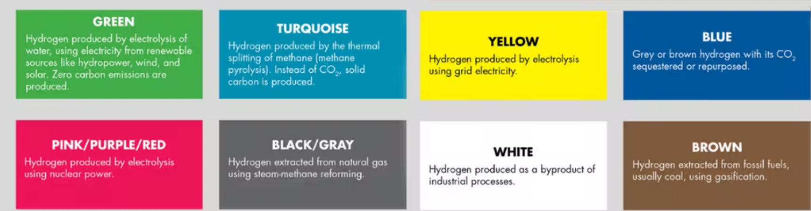

Abbildung 11 Farbenlehre von Wasserstoff nach Herstellungsart [27]

Grundsätzlich wird in erster Betrachtung, zwischen zwei Arten von Wasserstoff unterschieden. Umweltfreundlichen Wasserstoff und der, der es nicht ist. Wird Wasserstoff näher betrachtet, so unterscheidet er sich von seiner Herstellung. Abbildung 12 stellt die Farbenlehre von Wasserstoff dar, abhängig von dessen Herstellungsart. Um diese Abschlussarbeit einfach zu gestalten, wurde in vorigen Kapitel nur die gängigsten Farben verwendet. Grau für CO2-behafteten Wasserstoff. Blau für die Herstellung von Wasserstoff mit CO2-Zwischenspeicher. Und schließlich grüner Wasserstoff ,der sauber und ohne CO2-Erzeugung hergestellt wird. Die Herstellungsart wird in Farben unterteilt um politischen Maßnahmen zu erleichtern zwecks Regularien und Förderungen. Auch ist es so einfacher Zertifizierungen nach Herstellungsverfahren zu erteilen. In Abbildung 12 nicht dargestellt, ist der Orangene Wasserstoff. Dieses Herstellungsverfahren sagt aus, Wasserstoff wird aus Bioenergie erzeugt. Bioenergie ist kohlenstoffneutrale Energie, die aus organischen Stoffen gewonnen wird. Nach der Trennung von H2 wird der Kohlenstoff, der einst von den organischen Stoffen gespeichert wurde, wieder in die Umwelt abgegeben. Deshalb erhält der aus Bioenergie hergestellte Wasserstoff nicht die Farbe Grün. Die Rahmbedingungen der Farbenlehre in der Politik sind noch unklar und Biomasse gilt als CO2-Neutral. Daher wird, aus Einfachheit innerhalb dieser Abschlussarbeit, der Wasserstoff von HiTES als grün angesehen/angenommen/deklariert.

Wasserstoff ist die sauberste Energiequelle, da es nicht giftig, selbst entzündend und wassergefährdend ist. Des Weiteren sind einzigen Nebenprodukte Wärme und Wasser. Unter Raumtemperatur ist Wasserstoff gasförmig, flüssig wird es ab – 253 C°. Kennzeichnend für Wasserstoff ist sein hoher Heizwert. Heizwert bezeichnet die Wärmemenge die, bei unvollständiger oder vollständiger Verbrennung unter Druck, nutzbar wird. Also wird hierbei die Verteilung der Energie [J] auf ein bestimmtes Volumen [m³] beschrieben. Auch zu verstehen als Energiedichte mit der Einheit J/m³. In der Praxis wird häufig, zwecks besseren Vergleich, die Energie pro Masse [kg] angegeben als kWh/kg. Heizwert von Wasserstoff liegt also bei 33,33 kWh/kg. Der von Benzin bzw. Diesel liegt bei ca. 12 kWh/kg. Erdgas besitzt einen Heizwert zwischen 10,6 – 13,3 kWh/kg [28]. Wasserstoff hat damit gegenüber allen anderen Brennstoffen den höchsten Energiegehalt. Anders formuliert, bei einer Verbrennung von einem Kilogramm Wasserstoff, wird ca. die dreifache Menge an Energie freigesetzt, als bei einem Kilogramm anderen Brennstoffes. Reiner Wasserstoff kommt nur in höheren Schichten der Erdatmosphäre vor und das nur in geringen Mengen. Wegen der hohen und schnellen Reaktivität, kommt Wasserstoff nur in chemisch gebundener Form. In den meisten Fällen wird Wasser (H2O) oder Kohlenwasserstoffe (CnHm) wie Methan (CH4), Kohle sowie Erdöl oder -gas für die Gewinnung von reinem Wasserstoff genommen. Beides steht in großen Mengen zur Verfügung, aber nur Wasser beinhaltet keine Kohlenstoffe (Cn). Dies zeigt, dass Wasserstoff, erzeugt mit Wasser oder erneuerbare, eine ungiftige Brennstoffquelle sind. Auch zeigt es, das es in dieser Hinsicht gegenüber Kohle, Erdgas und Kernenergie überlegen sind. Da diese entweder potenziell gefährlich oder schwer zu beschaffen sind. Der heutige Stand der Technik zeigt das Wasserstoff in allen Sektoren flexibel einsetzbar und nachhaltig ist.

## Stand der Technik

Obwohl Wasserstoff das am häufigsten vorkommende Element im Universum ist, muss es durch explizite Verfahren aus Wasser, Biomasse oder von fossilen Kohlenstoffbrennstoffen getrennt werden. Diese Verfahren erfordern eine bestimmte Menge an Energie. In den meisten Fällen muss mehr Energie investiert werden, als aus dem Wasserstoff selbst gewonnen werden kann. Wird als Nebenprodukt CO2 erzeugt, werden die ökologischen Vorteile von Wasserstoff im Vergleich zu anderen erneuerbaren Ressourcen untergraben.

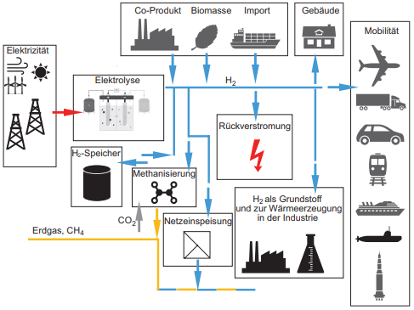

Abbildung 12 Technologiepfade von H2  [29]

ö

ä

Ein Bild, das Tisch enthält.

Tabelle Prozessverfahren für H2-Trennung [26]

Favorisierte Trennverfahren sind Elektrolyse oder Reformierung durch hohe Temperaturen. Tabelle 3 zeigt allgemeine Prozessverfahren für die H2-Trennung.

Die Anlage, zur H2-Erzeugung, von HiTES wird als allotherme Dampfreformierung betrachtet. Dieses Verfahren Wird im Kapitel 3.2.3 ausführlicher betrachtet und erläutert.

### Elektrolyse

In der aktuellen Energiewirtschaft, wird die Elektrolyse als Schlüsseltechnologie angesehen. Wie in Tabelle 3 zu erkennen, kann die Elektrolyse entweder mit fossilen Ressourcen oder mit erneuerbaren Energien betrieben werden. Um die Treibhausneutralität zur erreichen ist die Verwendung von EEQ bevorzugt [21].

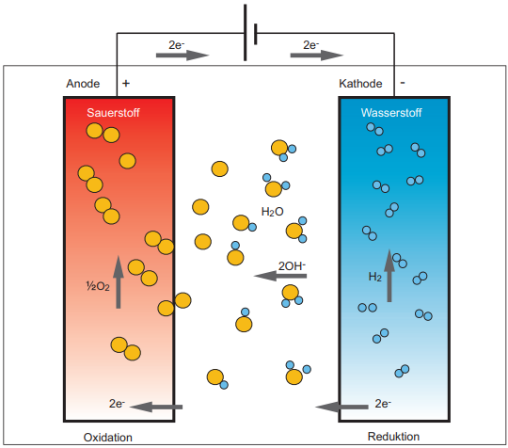

Abbildung 13 Grundprinzip der Elektrolyse [29]

Durch Anlegen einer elektrischen Spannung wird elektrische in chemische Energie umgewandelt. Dabei wird Wasser (H2O) in seine zwei Bestandteile Wasserstoff (H2) und Sauerstoff (O2) zerlegt. Abbildung 13 stellt das Grundprinzip der Elektrolyse dar. Die Elektrolyse ist die Zersetzung eines Elektrolyten. Elektrolyt ist ein Stoff, der elektrischen Strom leiten kann. In Abbildung 13 besteht das Elektrolyt aus Wasser. In blau dargestellt die Kathode. Die Kathode stellt hier den Minuspol dar und dient als Elektronenquelle, da Elektronen abgegeben werden. Hier wird Wasserstoff aus dem Wasser abgeschieden. Dieser Schritt wird Reduktion genannt. Die Anode, hier rot dargestellt, stellt den Pluspol dar und dient als Elektronensenke. Dabei werden die Elektronen aufgenommen, dieser Schritt wird Oxidation genannt. Hierbei entsteht Sauerstoff. An der Kathode entsteht doppelt so viel Wasserstoff wie an der Anode Sauerstoff.

Ein Bild, das Text enthält.

Tabelle Elektrolyse und galvanische Zelle

Eine Brennstoffzelle, auch galvanische Zelle genannt, funktioniert mit dem selben Prozess. Der Prozess verläuft nur invers. In dem Fall wäre die Kathode der Pluspol und die Anode der Minuspol. Anstatt Wasserstoff zu erzeugen und dabei Strom zu verbrauchen, erzeugt die Brennstoffzelle Strom während sie Wasserstoff und Sauerstoff verbraucht [30]. Tabelle 5 fast beide Polstellungen zusammen. Die meist verbreitetsten Elektrolysesysteme sind:

* Polymerelektrolyt-Membran-Elektrolyse, kurz PEMEL
* Alkalische Elektrolyse, kurz AEL
* Hochtemperatur-Dampfelektrolyse, kurz HTEL

|  |  |  |  |
| --- | --- | --- | --- |
|  | AEL | PEMEL | HTEL |
| Wirkungsgrad [%] | 60-70 | 55-70 | Bis zu 90 |
| Katalysator | Nickel | Edelmetalle | - |
| Spez. Kosten [€/kWH2] | 700-1800 | 1700-2700 | 3500 |
| El. Leistung [MW] (pro Modul) | 6 | 1 | 0,02 |
| Temperaturbereich [°C] | 60-90 | 50-90 | 700-1000 |
| H2-Ausbeute [kg/h] | 90 | 40 | < 1 |
| Lebensdauer [h] | 90.000 | 50.000 | k.A. |

Tabelle Eigenschaften von Elektrolysesysteme

Der Unterschied der Elektrolysesysteme, besteht in deren Temperaturbereichen. Niedertemperatur Elektrolyseure kommen in Form von PEMEL und AEL vor. Hochtemperatur Elektrolyseure kommen in Form von HTEL vor. Das AEL System ist weltweit die am meist verwendete Elektrolyse. Hierbei können bis zu ca. 90 kg Wasserstoff pro Stunde produziert werden. Die elektrische Leistung von einen Modul kann bis zu 6 MW ertragen. Der Temperaturbereich liegt bei 60 bis 90 °C. Der Katalysator ist meist nickel- oder eisenbehaftet. Elektrolyt ist hierbei eine wässrige Kalilauge Mischung. Wirkungsgrade in diesem System, können bis zu 70% erreicht werden. Der Vorteil dieses Systems sind die billigen sowie stabile Katalysatoren. Außerdem besitzt die Elektrolyse eine Lebensdauer von bis zu ca. 60.000 Stunden. Was verglichen mit anderen Elektrolysesystemen, in Tabelle 6 dargestellt, deutlich höher ist. Der spezifische Energieverbrauch für PEMEL und AEL Systeme ist bei ca. 44 bis 88 kWh pro kg Wasserstoff.

Die PEM-Elektrolyse ist das System, mit dem höchsten Entwicklungspotential. Größere Systeme, im Leistungsbereich von 10 bis 20 MW, werden im Jahr 2022 in Betrieb genommen. Aufgrund hohen Anschaffungskosten sind eher Anlagenmodule bis zu 1 MW im Betrieb. Wirkungsgrade sowie Temperaturbereiche der PEMEL ähneln der AEL. Die H2‘-Ausbeute beträgt ca. 40 kg/h. Vorteile sind unter anderem die hohe Reinheit des Wasserstoffes. Dieser beträgt 99,99 Prozent durch die niedrige Gasübergangsrate. Weiterhin ermöglicht das PEMEL System eine einfache Kopplung an EEQ. Der nötige Katalysator der aus seltenen und teuren Edelmetallen wie Platin besteht ist ein großer Nachteil dieses Systems. Da dieses System eher noch jung ist, geht man von einer signifikanten Kostensenkungspotentialen aus. So kann langfristig die PEMEL günstiger als die AEL gemacht werden.

HTEL-Systeme finden bei über 700 °C statt. Am effektivsten ist das System wenn Abwärme zur Verfügung steht. Dabei können hohe Wirkungsgrade bis zu 90 Prozent erreicht werden. Es kann auch Dampf im Prozess verwendet werden. So wird ein Synthesegas aus H2 und CO erzeugt. Auch sind keine seltenen Edelmetalle nötig. Durch die hohen spezifischen Kosten, für erzeugten Wasserstoff, sind eher weniger HTEL-Systeme im Betrieb. Ebenfalls leidet die Lebensdauer solcher Systeme durch die hohen Temperaturen.

### Kvaerner-Verfahren

Bei diesem Verfahren aus Norwegen, werden Kohlenwasserstoffe einem Plasmabrenner zugeführt. Dieser Prozess wird auch Plasmapyrolyse genannt. Temperaturen bis zu 1.600 °C entstehen durch den Plasmabogenprozess, dabei werden die Kohlenwasserstoffe in elementare Kohlenstoff und Wasserstoff Teilchen aufgespaltet. Als Ausgangsstoff wird oft Methan (CH4) verwendet. Die verlaufende Reaktion ist immer energiereicher als der Ausgangsstoff. Deshalb benötigt der Plasmabrenner eine hohe Menge an elektrischer Energie, für die Bindungsenergie der Kohlenwasserstoffe. Zur Erzeugung von Heißdampf wird die übrig gebliebene Energie als Wärme verwendet, dieser Heißdampf kann dann wieder für die Erzeugung von Strom verwendet werden. Werden alle Produkte des Verfahrens berücksichtigt, so erreicht dieses Verfahren fast einen Wirkungsgrad von 100%. Das heißt der Wasserstoff muss vollständig gespeichert bzw. direkt verwendet werden damit der Wirkungsgrad die 100 Prozent erreicht. Von den 100 Prozent entfallen ca. 48 Prozent auf H2, ca. 40 Prozent auf die Aktivkohle und der Rest auf den Heißdampf. Aus 1000 Nm³ Erdgas und 2,1 MW zugeführter elektrischer Energie, entsteht ca. 180 kg H2. Der Vorteil ist die Erzeugung von reinem Kohlenstoff anstatt dem Umweltschädlichen CO2 . Nachteil dieses Verfahrens ist der hohe Energieverbrauch.

### Reformierung

Unter Reformierung ist die H2-Erzeugung, mit Hilfe der Umwandlung von Kohlenwasserstoffe, zu verstehen. Es wird zwischen Dampfreformierung, partielle Oxidation, und der thermischen Reformierung unterschieden.

Bei der Dampfreformierung, im nachfolgenden SR genannt, entsteht im Prozess heißer Wasserdampf der im Prozess wieder verwendet wird. Der Prozess hat einen Temperaturbereich von 700 – 900 °C und einen Druckbereich von 20 – 40 bar. Als Kohlenwasserstoffe können Erdgase, Benzin oder Biomasse ausgewählt werden. Als Katalysator können Edelmetalle wie Platin, Kupfer oder Rhodium gewählt werden. Katalysatoren beschleunigen die Reaktionsgeschwindigkeit. Resultat der Reaktionen und dem Heißdampf ist ein Synthesegas aus CO und H2.

Ein Bild, das Tisch enthält.

Tabelle Vergleich der H2-Ausbeutung zwischen SR- und CPOX-Verfahren [29]

Die Alternative zur Dampfreformierung lautet partielle Oxidation, nachfolgend CPOX genannt. Wichtige Variablen für das Verfahren ist der Systemdruck p und die Reaktionstemperatur T. Im CPOX-Verfahren werden höhere Kohlenwasserstoffe wie Benzin, Diesel oder Methan verwendet. Wird die partielle Oxidation ohne Katalysator gefahren, so erreichen die Reaktionstemperaturen einen Bereichen von 1.300 °C - 1.500 °C. Was gleichzeitig die Schwäche des CPOX-Verfahrens ist. Die Überhitzung des Reaktors führt zu einer Beeinträchtigung der Reaktionsprozesse. Dies führt zu einem schlechterem Wirkungsgrad und zur Zerstörung des Katalysators. Weiterer Nachteil ist die komplexe Steuerung von dem Verfahrensablauf. Da Zwischenprodukte im chemischen Prozess und Druckanstieg den Wasserstoffertrag negativ beeinflussen. Grundsätzlich ist die Ausbeute an Wasserstoff im CPOX-Verfahren geringer als bei der Dampfreformierung, wie in Tabelle 4 zu erkennen. Durch die geringen Reaktionstemperaturen von 200 °C -300°C im SR-Verfahren, ist der Energieaufwand geringer und die H2-Ausbeute, WH2, höher.

Die thermische Reformierung ist eine Kombination aus dem SR- und dem CPOX-Verfahren. Dieses Verfahren kombiniert die hohe Wasserstoff Ausbeute aus dem SR-Verfahren, sowie die hohe Reaktionswärme aus dem CPOX-Verfahren. Wird die Anlage von der *Caloric Anlagenbau GmbH* betrachtet, ist für die Erzeugung von ca. 90 kg H2 ca. 400 Nm³ Erdgas und ca. 30 kW elektrische Energie notwendig.

### Allotherme Dampfreformierung

Die Dampfreformierung ist der gängigste Prozess, um Wasserstoff zu gewinnen. Hierbei werden Kohlenwasserstoffe, unter Druck und hoher Temperaturen, umgewandelt, um dann abschließend Wasserstoff einfacher abzutrennen.

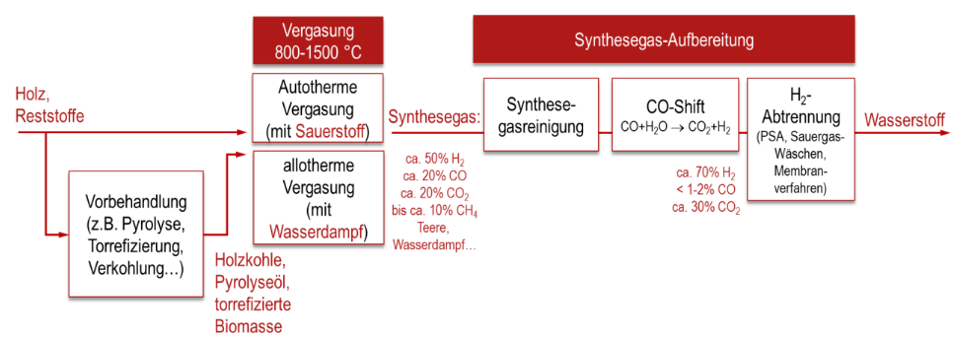

Abbildung Prozesskette der H2-Erzeugung aus Biomasse [31]

Die Vergasung im Reaktor unterscheidet sich zwischen zwei Prozessen. In der ersten Variante entsteht die Prozesswärme durch die Verbrennung der Biomasse. Dieser Prozess verläuft dann Autotherm. Bei der zweiten Variante wird die benötigte Prozesswärme von außen zugeführt. In dem Fall verläuft der Prozess allotherm. Abbildung 14 zeigt hierbei die gesamte Prozesskette der H2-Erzeugung aus der Biomasse. Die Vorbehandlung für die Anlage von HiTES wird mit einer Bandtrocknung durchgeführt. So wird die Restfeuchte von dem Holz abgeschieden. Nach der Vergasung der Biomasse, entsteht ein Synthesegas. Dieses Synthesegas wird in den Zonen des Reaktor erzeugt und besteht aus Wasserstoff, Kohlenstoff sowie Kohlenwasserstoffen.

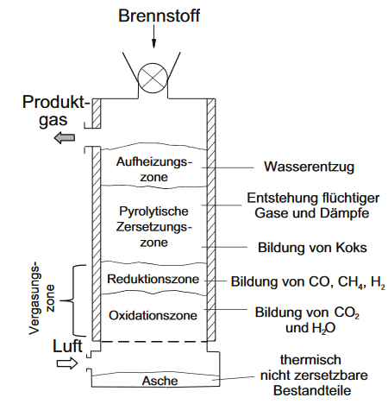

Abbildung Zonen in einem Gegenstromvergaser [32]

Die Vergasungszonen verlaufen wie nach Abbildung 15 ab. Der Temperaturbereich der Aufheizungszone liegt bei 100 - 200 °C. In diesem Bereich wird die Biomasse erwärmt und dessen Wassergehalt entzogen, dabei zersetzt sich die Biomasse. Je nach Wassergehalt verläuft dieser Schritt langsamer oder schneller.

Nach der Erwärmung der Biomasse, folgt die pyrolytische Zersetzung. Hierbei bilden sich Gase die CO, CH4, H2 enthalten. Die Temperatur in dieser Zone erwärmt sich bis zu 500 °C. Im letzten Schritt verläuft die eigentliche Vergasung. Durch weiteres erhitzen, bis zu 1500 °C, bildet sich in der Oxidationszone das Produktgas. Wasserdampf (H2O) sowie Kohlenstoffdioxid (CO2), aus dem Produktgas, werden anschließend in der Reduktionszone zu H2 und CO reduziert [31].Seite 1074 Vergaser arten Energie aus Biomasse Nachteil an dem Gegenstromvergaser sind die flüchtige Bestandteile, die in der Zersetzungszone entstehen und nicht verbrannt werden. Durch den Gasstrom werden diese mitgerissen. Deshalb enthält das Synthesegas Teerverbindungen. Damit das Synthesegas frei von Teeren und anderen unerwünschten Bestandteile wird, muss das Gas, nach dem Verlassen des Reaktors, gereinigt werden.

Reinigungsverfahren bestehen meist aus mehreren Schritten. Darunter lassen sich zwei Reinigungssysteme einteilen. Nasse und trockene Gasreinigungen unterscheiden sich im Temperaturbereich des Gases selbst. Für niedrige Eintrittstemperaturen ist eine nasse Gasreinigung zu wählen. Soll das Synthesegas bei hohen Temperaturen weiter verwendet werden, so ist eine trockene Gasreinigung zu wählen. Am sinnvollsten ist eine Hintereinanderschaltung von Gasreinigungskomponenten. Zyklone, Filter oder Absorber sind dafür geeignete Komponente. Tabelle 7 fasst die Eigenschaften einiger Reinigungskomponenten zusammen.

|  |  |  |  |
| --- | --- | --- | --- |
| Abscheidetyp | Schadkomponente | Vorteile | Nachteile |
| Zyklon | Staub und Teere | Geringer Druckverlust, hohe Temperaturen, geringe Kosten | Geringe Abscheide-leistung bei höheren Partikeldurchmesser |
| Absorption (Wäscher) | Staub, Teer, CO2, Schwefelverbindung | Universell einsetzbar, kommerziell erprobt | Abwasseranfall bei Wassereinsatz, hoher Druckverlust |
| Gewebefilter | Staub | Hohe Abscheideleistung | Hoher Druckverlust, Abkühlung nötig |

Tabelle Eigenschaften von Reinigungskomponenten

Nachdem das Synthesegas gereinigt wurde, muss der Wasserstoff von dem Synthesegas abgetrennt werden. Dafür wird die Wassergas-Shift-Reaktion, auch CO-Shift genannt, verwendet. Dieses Verfahren verringert, unter Zugabe von Wasserdampf, den CO-Anteil und erhöht dabei die H2-Menge. Die Reaktion ist wie folgt in Formel 3.1 dargestellt

Wassergas-Shift-Reaktion CO + H2O ⇄ CO2 + H2 3.1

Nach der Wassergas-Shift-Reaktion wird im letzten Schritt der Wasserstoff abgetrennt. Durch eine Druckwechseladsorption, kurz PSA-Anlage, engl. Pressure-Swing-Adsorption, gelingt die H2-Trennung. Hierbei wird das Adsorptionsverhalten an Feststoffoberflächen ausgenutzt. Das Verfahren zur Abtrennung läuft wie folgt in dieser Reihenfolge ab:

* Adsorption
* Desorption
* Evakuierung
* Druckaufbau

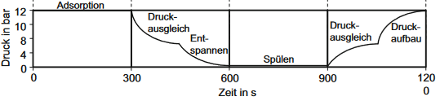

Abbildung 16 Verfahrensschema einer PSA-Anlage

Zuerst muss das Synthesegas auf einen bestimmten Druck verdichtet und in eine Adsorptionskolonne geleitet werden. Während das Gas die Kolonne durchleitet, wird H2 an den Oberflächen adsorbiert und dadurch zurückgehalten. Im zweiten Schritt wird durch Druckabsenkung eine Desorption erzwungen. Unter Desorption ist das Verlassen eines Festkörpers zu verstehen. So kann H2 in einen zweiten Behälter von Unreinheiten gereinigt werden. Durch Anlegen eines Vakuums, im dritten Schritt, Entspannt sich der Prozess. So kann das H2 am einfachsten Gespült werden. Im letzten Schritt erfolgt ein erneuter Druckaufbau. Das Adsorptionsmaterial Regeneriert sich. Nach der Regeneration werden die Schritte nochmal wiederholt. Vereinfacht wird der Prozess wie in Abbildung 16 dargestellt.

## H2-Technologien Vergleich

Der Schnittpunkt der vorgestellten Technologien, befindet sich bei der Abtrennung von Wasserstoff. Unzwar benötigen alle Umwandlungsprozesse eine bestimmte Energiemenge. Die Unterschiede der Technologien befinden sich sowohl innerhalb der Verfahren als auch außerhalb. Wird Elektrolyse mit EEQ betrieben, so ist diese abhängig von Standort bzw. eher mehr von dessen Wetterlage. Die Erzeugung von H2 wird umso billiger je mehr erneuerbare Energien eingespeist werden kann. Wird in der Dampfreformierungsanlage das Synthesegas mit Biomasse hergestellt, muss der Standort dafür geeignet sein. Regionen mit hohen Maß an Waldgebieten sind hierfür geeignet. Wäre der Standort eher Biomassenarm, müsste die Biomasse transportiert werden. Diese Kosten würden in die gesamte Prozesskette negativ einfließen. Je nach Energiewirtschaftslage, sind die kosten für Strom, Biogas oder Biomasse hoch bzw. gering.

Aus wirtschaftlicher Sicht muss auch die Akzeptanz der Technologie. betrachtet werden. Wird eine Technologie von der Bevölkerung und Industrie eher bevorzugt, so fördert das Land diese auch mehr. So entwickeln sich neue Geschäftsmodelle sowie bessere Arbeitsprozesse [26]. Abgeleitet von der NWS, werden in diesem Fall Elektrolyseprojekte, durch Zuschüsse, mehr gefördert als Projekte mit Vergasungsanlagen [21]. Kritik an die Verwendung von Biomasse sind die Folgen des Anstiegs der Nachfrage. Durch die Biomassebereitstellung und dessen -produktion, werden Waldflächen beansprucht. Ein weiterer Aspekt von Bioenergie ist die Nutzungskonkurrenz. Damit sind die Nahrungs- und Strukturmittel von Lebewesen gemeint. Ebenfalls wurde mit der Biomassenvergasung in der Vergangenheit schlechte Erfahrungen gesammelt. Unzureichender Sicherheitsstandard, komplexe Gasreinigung sowie die Herstellung des Synthesegases waren Gründe für die Ineffizienz einer Biomassenanlage [33].

In den letzten Jahren wurden die Verfahren der Biomassenanlage verbessert. Gasreinigung sowie die Herstellung des Synthesegases wurde durch bessere Prozesse ersetzt. HiTES verwendet für ihre Biomasseanlage ausschließlich Alt-bzw. Abfallholz für ihr Verfahren. So werden Waldflächen von schädlichen Kulturen befreit und Firmen, die kein nutzen davon tragen, können Altholz bei HiTES „quasi“ recyclen.

Das Verfahren an sich, ist meist von der Wirtschaftlichkeit und der Akzeptanz unabhängig. In der Elektrolyse wird flüssiges Wasser in H2 und O2 aufgespaltet. In der Brennstoffzelle wird aus H2 und O2 elektrische Energie erzeugt. Mit Ausnahme der alkalischen Elektrolyse, benötigen die Prozesse teure Edelmetalle wie Platin und Iridium (PEM-Elektrolyse) oder seltene Erden wie beispielsweise Lanthan (HT-Elektrolyse). Damit die gesamte Prozesskette keine Emissionen verbraucht, muss der verwendete Strom aus EEQ entstehen. Dadurch wird mehr Energie verbraucht, als der Wasserstoff selbst liefert. Effizienter wäre es, den Strom direkt zu verwenden um Verluste zu vermeiden. Wird aber mehr erzeugt als abgenommen, so ist es besser H2 zu erzeugen, anstatt Solaranlagen oder Windkraftanlagen vom Stromnetz trennen zu müssen. H2 kann gespeichert werden, wenn nicht genügend Strommengen vorhanden sind um Verbraucher zu beliefern. Da Wasserstoff aus dem Gasnetz entnommen und über die Brennstoffzelle in Strom zurückverwandelt werden kann. Das Gasnetz übernimmt hierbei die Rolle des H2-Speichers.

In der Dampfreformierung wird Biomasse zu Synthesegas umgewandelt und gereinigt. Von dem gereinigtem Synthesegas wird nachfolgend H2 abgetrennt. H2 wird dann verdichtet und kann gespeichert oder direkt verwendet werden. Je nach verfahren muss der Prozess von außen erhitzt werden. Entweder wird die Wärme von einem unabhängigen Prozess mit Abwärme aufgeheizt oder das Synthesegas wird, nach der Abtrennung von H2, für die Dampferzeugung wiederverwendet. Der große Vorteil liegt in der Beschaffung von Biomasse. Dieser kann leicht gespeichert werden und verbraucht dabei keine Energie. So ist möglich, bei ungeeigneter Wetterlage, trotzdem Wasserstoff zu erzeugen. Dadurch entsteht ein wirtschaftlicher Vorteil. Erzeugungskosten fallen somit geringer aus, da Biomasse unabhängig von Zeitpunkt ist. Solarstrahlen hingegen, für die Elektrolyse, sind nur Tagsüber vorhanden und Windkraftanlagen erzeugen ebenfalls nicht die ganze Zeit Strom. Ein kleiner Nachteil ist dass die Biomassevergasung in manchen Diskussionen nicht als grüne Energie angesehen wird. Da die Vergasung aber keinen weiteren CO2 ausstößt als vor der Vergasung vorhanden war, gilt dieses Verfahren als CO2-Neutral

Ein Bild, das Tisch enthält.

Tabelle Annahmen zur Kostenberechnung für H2-Erzeugung

Nachfolgend werden in Abbildung 17 die Technologien nach wirtschaftlicher und technischer Ebene verglichen. Ausgewählte Anlagedaten aus der Praxis, für Abbildung 17, sind in Tabelle 8 dargestellt. Da es allgemein schwierig ist Anlagen miteinander zu vergleichen, wird in diesem Beispiel von einer bestimmten Grundlast ausgegangen. Grundlast bezeichnet die Anlagenauslastung. In der Annahme sind von 7500 Jahresvollaststunden auszugehen. Die H2-Erzeugung wird aus verbrauchsgebundenen Kosten bestimmt. Strom wird mit 5 ct/kWh berechnet, Biomethan mit 7 ct/kWh und Biomasse mit 50 €/t, was äquivalent zu 1,64 ct/kWh ist. Bei der Biomasse wird von 40 Prozent Wassergehalt ausgegangen. Anzumerken ist, dass keine Zusatzerlöse berücksichtigt werden in Abbildung 17. Also kein Wärme- oder Chemikalienverkauf. Wirkungsgrade sowie andere spezifische Annahmen sind aus Tabelle 8 zu entnehmen.

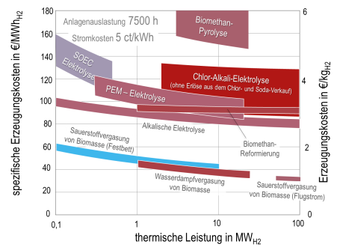

Abbildung 17 Technologien für H2-Erzeugung (Stand 2020)

In Abbildung 17 sind die Erzeugungskosten [€/kgH2] für die H2-Erzeugung pro kg dargestellt. Die SOEC-Elektrolyse stellt die HT-Elektrolyse dar. H2-Erzeugung durch Biomethan-Pyrolyse wurde in dieser Abschlussarbeit nicht beschrieben und kann daher vernachlässigt werden. Ausschließlich soll die Elektrolyse mit der Reformierung verglichen werden. Spezifische Erzeugungskosten [€/MWhH2] sind ebenfalls zu vernachlässigen. Diese Angabe soll die Relation zu anderen Energiearten besser verdeutlichen. Um den Vergleich zwischen Vergasungsprozessen und Elektrolyse zu vereinfachen, wird nur die thermische Leistung [MWH2] sowie die Erzeugungskosten betrachtet. Da Erzeugungskosten von Anlagengröße und dessen Wirkungsgrad abhängig sind.

Die Kosten der Elektrolyse befinden sich zwischen 3 und 5 Euro pro erzeugten kg Wasserstoff. Bei der Reformierung liegen die Kosten zwischen 1 und 2 Euro pro erzeugten kg. Zu erkennen ist die Senkung der Erzeugungskosten bei steigender Leistung. Das liegt am Wirkungsgrad bzw. der Effizienz der Anlage, die bei höherer Temperatur steigt. Am Kosten günstigsten ist somit die Sauerstoffvergasung von Biomasse mit Flugstrom-vergasung. Wie in Kapitel 3.2.3 erwähnt kann die hohe Temperatur zu negativen Einflüssen führen, wie Schäden am Prozess oder senkendem Wirkungsgrad. Außerdem ist ein hoher Energieaufwand nötig und eine geringe H2-Ausbeute möglich. Wasserdampfvergasung von Biomasse benötigt im Vergleich einen geringeren Energieaufwand und besitzt eine höhere H2-Ausbeute, wie aus Tabelle 6 zu entnehmen. Reformierungsprozesse haben dadurch einen Vorteil gegenüber Elektrolyse Verfahren.

# Anlage und deren Komponenten

blablablabla blablablabla blablablabla blablablabla blablablabla blablablabla blablablabla blablablabla blablablabla blablablabla blablablabla blablablabla blablablabla blablablabla blablablabla blablablabla blablablabla blablablabla blablablabla blablablabla blablablabla

## Anlage

Das anschließende Fließschema, in Abbildung 18, stellt den gesamten Prozess vereinfacht dar. Wie in Kapitel 3.2.3 beschrieben, kann der Prozess als allotherme Dampfreformierung bezeichnet werden. Im gesamten Prozess entstehen drei Arten von Gas und zwei Arten von Dampf. Die Verfahren dazu werden in den nachfolgenden Kapitel beschrieben. Es ist anzumerken das jeweils drei Pebble Heater, Cracker und Crycooler im Prozess involviert sind. Die vereinfachte Darstellung zeigt jeweils einen von den genannten Komponenten.

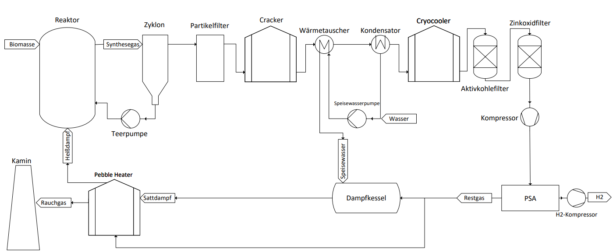

Abbildung 18 Vereinfachtes Fließschema der Gesamtanlage [Eigene Darstellung]

Der Prozess in Abbildung 18 wird ab der Betriebsphase betrachtet, nachdem die Anlage angefahren ist und alle Komponenten Betriebstemperatur besitzen. Die Pebble Heater stellen den Beginn des Prozesses dar. Im Pebble Heater wird Heißdampf erzeugt. Dieser entsteht durch den hinzugefügten Sattdampf, der mithilfe des Restgases überhitzt. Der Sattdampf entsteht im Dampfkessel und Restgas in der PSA.

Heißdampf strömt von oben aus dem Pebble Heater heraus und strömt von unten in den Reaktor rein. Im Reaktor wird der Dampf als Vergasungsmittel für die Biomasse verwendet. Durch ein Fließband wird die Biomasse in den Reaktor befördert. Durch die Vergasung der Biomasse entsteht im Reaktor das Synthesegas, welches weiter in den Zyklon strömt.

Wie in Kapitel 3.2.4 beschrieben, beginnt nach der Vergasung die Gasreinigung. Im Zyklon werden Bruchteile der Teere sowie Partikel nach unten abgeschieden. Diese werden durch eine Teerpumpe in den Reaktor zurück befördert. Um das Synthesegas weiterhin von Schadstoffen zu reinigen, werden im Partikelfilter weitere Partikel entfernt. Nach dem Partikelfilter strömt das Synthesegas Richtung Cracker. Hier werden die restlichen Teere, durch Sauerstoffzufuhr , aus dem Synthesegas entfernt.

Im nächsten Schritt wird das Synthesegas auf eine niedrigere Temperatur gekühlt und anschließend abgetrocknet. Der Wärmetauscher nimmt die Funktion der Kühlung ein. Der Kühlkreislauf entsteht durch Vermischung von Frischwasser und auskondensiertem Speisewasser. Das verwendete Speisewasser wird weiter in den Dampfkessel weitergeleitet. Die Kondensierung des Synthesegases findet im Kondensator statt. Nach der Kühlung folgt die Trocknung im Crycooler. Durch weiteres abkühlen sinkt die Sättigungsgrenze des Synthesegases, was zur Trocknung führt. Damit eine hohe H2-Reinheit entsteht, muss das Synthesegas von Schadstoffen befreit werden. Durch den Aktivkohlefilter werden Kohlenwasserstoffe gefiltert. Der Zinkoxidfilter filtert Schadstoffe wie Stickstoff- oder Schwefelverbindungen. Um die H2-Abtrennung vorzubereiten, wird das Synthesegas auf Betriebsdruck der PSA verdichtet. Wie in Kapitel 3.2.4 beschrieben, wird der Wasserstoff innerhalb der PSA vom Synthesegas getrennt. Damit Wasserstoff angewendet werden kann, muss er auf Anwendungsdruck gebracht werden. Durch einen weiteren Kompressor, nach der PSA, wird Wasserstoff verdichtet

Das H2-Freie Synthesegas wird als Restgas zum Dampferzeuger und dem Pebble Heater weitergeleitet. Im Dampferzeuger entsteht wie erwähnt dann der Sattdampf und im Pebble Heater der Heißdampf. So wiederholt sich der Prozess während der Betriebsphase.

## Vergaser

Abbildung 20 im Anhang zeigt die PID-Skizze des Reaktors mit Biomasse-Bandförderung und Ascheaustrag. Als Vergasertyp wurde ein Gegenstromvergaser gewählt. Die Reaktorzonen leiten sich wie in Kapitel 3.2.4 ab. Verwendete Biomasse besteht aus Altholz und Abfallholz. Durch die Verwendung von Alt- bzw. Abfallholz werden Waldflächen gereinigt. Mit der Nutzungs-konkurrenz entstehen ebenfalls keine Konflikte. Die Nutzkonkurrenz stellt hierbei Lebewesen dar, die von Holz als Nahrungs- oder Lebensquelle abhängig sind. Diese bevorzugen aktives Holz, welches mehr Nährstoffe enthält.

Bevor die Biomasse in den Reaktor befördert wird, wird diese durch einen Bandtrockner abgetrocknet und in einem Biomassen-Reservoir zwischen gespeichert. Die Druckschleuse am Vergaser, verhindert Druckverlust beim Hinzufügen von Biomasse.

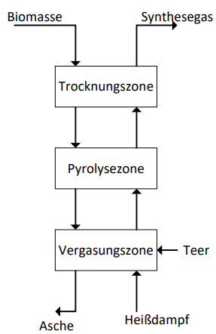

Abbildung 19 Vereinfachte Darstellung des Vergasers [Eigene Darstellung]

Abbildung 19 beschreibt die Schritte, die im Reaktor stattfinden vereinfacht. Die Trocknungszone, auch Aufheizungszone genannt, entzieht der Biomasse Wasser. In der Pyrolysezone zersetzt sich die Biomasse. Die Vergasungszone produziert , mit Hilfe des Heißdampfes, das Synthesegas. Die Temperatur des Heißdampfes beträgt 1200 °C. Übrig gebliebene Asche wird am unteren Ende des Reaktors ausgetragen.

Um die Ventile nach dem Ascheaustrag nicht zu beschädigen, wird bevorzugt eine Messertor Flansch mit Wasserkühlung zu installieren. Diese kühlt die Asche ab und schützt die Ventile vor Schäden durch hohen Temperaturen. Rückgeführter Teer wird durch eine Teerpumpe in die Vergasungszone geleitet. Durch die hohe Temperatur werden Teere aufgespalten und können für ein höheren H2-Anteil verwendet werden. Um das Synthesegas zu bilden, laufen in der Vergasungszone diese Reaktionen ab [32]:

Wasser-Gas-Reaktion C + H2O → CO + H2 4-1

Boudouard-Reaktion C + CO2 → 2CO 4-2

Hydrierungsreaktion C + 2H2 → CH4 4-3

Die Summe der Reaktionen sind endotherm und benötigen Energie um ablaufen zu können. Der Heißdampf bringt die nötige Energie, damit die Reaktionen ablaufen. Nach den Reaktionen, verlässt das Synthesegas den Reaktor mit 230 °C und wird in den Zyklon zur Teerentfernung weitergeleitet.

## Zyklon

Durch die Kohlenwasserstoffverbindungen im Synthesegas, entstehen Teere. Diese haben negativen Auswirkungen auf den Gesamtprozess. Auch verschlechtert sich die H2-Ausbeute sowie Effizienz der Anlage. Im schlimmsten Fall können Teere zu Anlagenausfällen führen und somit hohe Kosten und Schäden erzeugen [34].

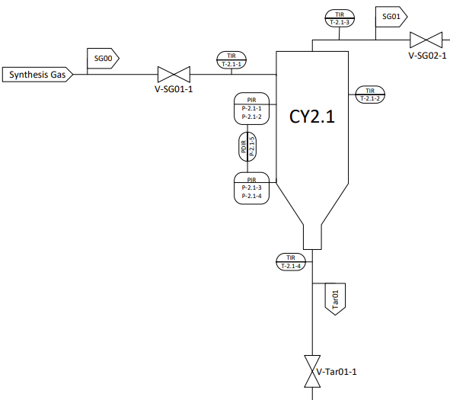

Abbildung PID-Skizze: Zyklon [Eigene Darstellung]

Um Teere aus dem Synthesegas zu entfernen durchströmt das Gas in einen Kreisförmigen Zyklon. Dieser Zyklon besitzt, wie in Abbildung 20 dargestellt, einen tangentialen Einlauf. Durch diesen Einlauf wird das Synthesegas in eine kreisförmige Bahn geleitet. Die Verengung im unteren Teil, führt zu einer Erhöhung der Strömungsgeschwindigkeit. Dadurch werden Teere und schwere Partikelmassen an die Innenwand gedrückt und aus dem Gas ausgeschieden. Das nun leichtere Synthesegas verlässt den Zyklon nach oben heraus.

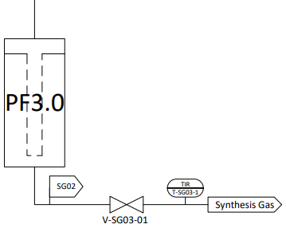

Abbildung PID-Skizze: Partikelfilter [Eigene Darstellung]

Um restliche Kleinpartikel zu entfernen, wird das Synthesegas durch einen Partikelfilter geleitet. Der Filter besteht aus temperaturbeständigen anorganischen Material, an dem die Partikel hängen bleiben. Die Reinigung des Filters erfolgt über einen Druckstoß [35].

## Cracker

Die Temperatur des Synthesegases beträgt beim Verlassen des Partikelfilters 220 °C. Im Cracker werden restliche Teere von dem Synthesegas entfernt. Dies geschieht mit hohen Temperaturen durch das cracken. Mit cracken ist die Stoffumwandlung von Kohlenwasserstoffe ,beispielsweise Teere oder Koks, gemeint [34].

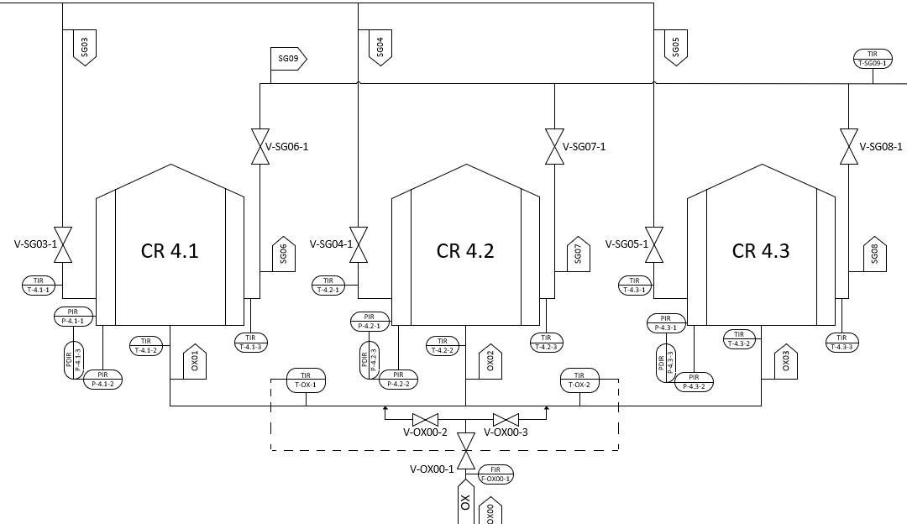

Abbildung PID-Skizze: Cracker mit Sauerstoffzufuhr [Eigene Darstellung]

Um diese hohen Temperaturen zu erreichen, muss Sauerstoff (eng. Oxygen) dem Verfahren hinzugefügt werden. In Abbildung 22 als „OX“ dargestellt. CxHy-verbindungen werden so in Schwingung versetzt und dabei gecrackt. Die neue Zusammensetzung für das Synthesegas ist aus Tabelle 9 zu entnehmen. Eine CO2- sowie H2-Erhöhung ist hierbei zu erkennen. Gleichzeitig sinkt beim Cracken der Wasser (H2O) sowie der Methan (CH4) Anteil.

|  |  |  |
| --- | --- | --- |
| Verbindung | Davor [%] | Danach [%] |
| H2 | 16,00 | 27,20 |
| H2O | 60,70 | 51,40 |
| CO | 0,70 | 0,70 |
| CO2 | 15,00 | 17,70 |
| CH4 | 7,50 | 3,10 |
| Gesamt | 100 | 100 |

Tabelle Prozentuale Zusammensetzung vor und nach dem Cracking [Eigene Darstellung]

## Wärmetauscher

Nach dem Cracking beträgt die Temperatur des Synthesegases 240 °C. Um die H2-Ausbeute weiterhin zu erhöhen, wird das Synthesegas gekühlt und getrocknet.

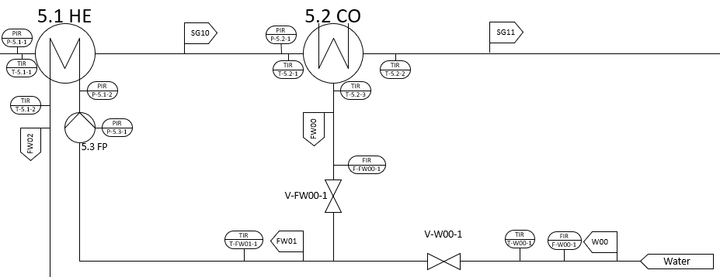

Abbildung PID-Skizze: Wärmetauscher und Kondensator

Im Wärmetauscher, in Abbildung 23 als „HE“ dargestellt, kühlt das Synthesegas auf 120 °C herunter. Im Kondensator wird das Synthesegas getrocknet und auf 40 °C weiter gekühlt. Aus dem Kondensator austretendes Kondensat wird mit Frischwasser vermischt und mit einer Speisewasserpumpe ,in Abb. 23 „FP“, in den Wärmetauscher geführt. Dieses stellt den Kühlkreislauf für den Wärmetauscher dar. Kühlkreislauf für den Kondensator, in Abb.23 „CO“, ist ebenfalls Wasser. Aus dem Wärmetauscher austretendes Speisewasser wird mit einer Temperatur von 80 °C in den Dampferzeuger geleitet. Das austretende Speisewasser ist mit „FW02“ gekennzeichnet. Durch die Trocknung entsteht eine neue Zusammensetzung des Synthesegases. Die Zusammensetzung ist aus Tabelle 10 zu entnehmen. Abgesehen vom Wasseranteil, ist der Anstieg von H2 sowie der anderen Verbindung zu erkennen.

|  |  |  |
| --- | --- | --- |
| Verbindung | Davor [%] | Danach [%] |
| H2 | 27,20 | 55,87 |
| H2O | 51,40 | 0,00 |
| CO | 0,70 | 1,42 |
| CO2 | 17,70 | 36,36 |
| CH4 | 3,10 | 6,35 |
| Gesamt | 100 | 100 |

Tabelle Zusammensetzung vor und nach Kondensierung [Eigene Darstellung]

## Cryocooler

In der Theorie wird das Synthesegas, nach dem Kondensator, als absolut trocken angenommen. Da dies im Real fall nicht möglich ist, wird der Crycooler die Restfeuchte entfernen.

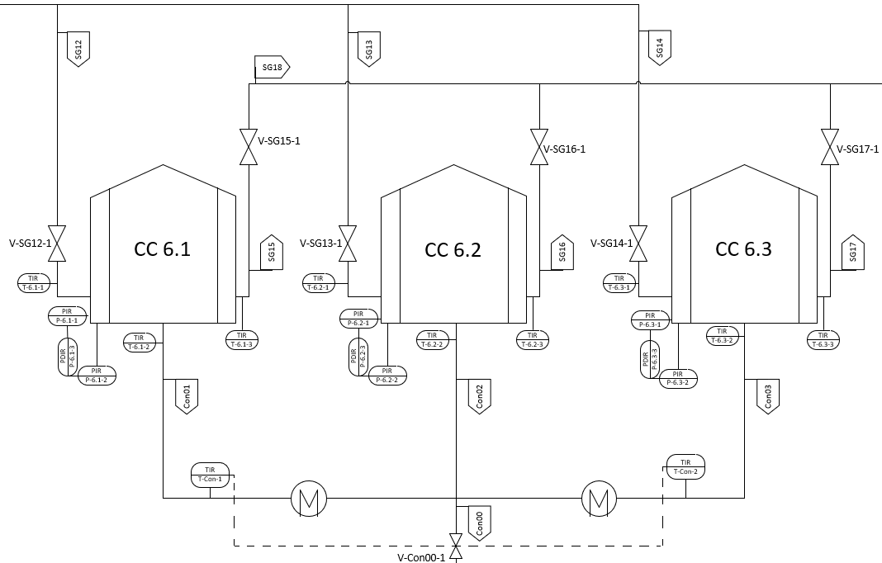

Abbildung PID-Skizze: Cryocooler

Damit das Synthesegas absolut trocken wird, muss das Gas weiterhin gekühlt werden. Durch die Kühlung sinkt im Gas die Sättigungsgrenze. Dies führt zur Auskondensierung der Restfeuchte. Innerhalb des Cryocoolers befindet sich ein Kühlaggregat für die Kühlung. Die Temperatur des Synthesegases beträgt, nach dem weiteren kühlen und trocknen, 20 °C.

Abb. 24 stellt drei Cryocooler dar, die im unteren Teil miteinander verbunden sind. In einem, Cryocooler wird immer das Gas gekühlt und getrocknet. Die Cryocooler die nicht in der Kühlphase sind, werden als Ausgang verwendet.

Da nach dem Kondensator das Synthesegas absolut trocken angenommen wird, ändert sich die Gaszusammensetzung nicht und bleibt bis nach der H2-Abtrennung gleich. Die Temperatur des Gases, welches bei 20 °C aus dem Cryocooler austritt, wird bis zur Abtrennung ebenfalls konstant bleiben.

## PSA

Bevor die H2-Abtrennung erfolgt wird das Synthesegas durch einen Aktivkohlefilter und einen Zinkoxidfilter geleitet. Diese filtern aus dem Gas die Schwefelwasserstoff- sowie Stickstoffverbindungen und erhöhen den Reinheitsgrad des Wasserstoffes.

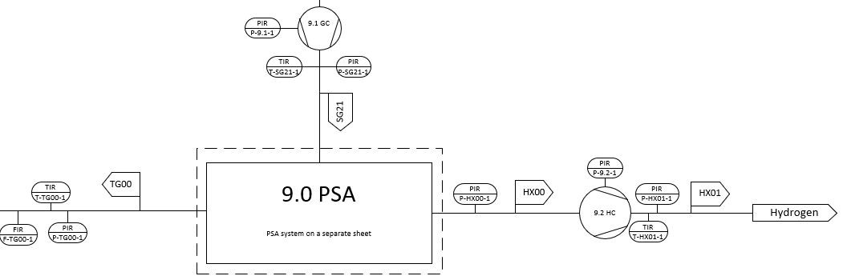

Abbildung 25 PID-Skizze: PSA mit Gaskompressor und H2-Kompressor

Ist die Gasreinigung erfolgt, muss der Druck des Synthesegases mit dem Betriebsdruck der PSA-Anlage übereinstimmen. Durch einen Hubkolbenverdichter, in Abb. 25 als „GC“ gekennzeichnet, wird das Synthesegas auf 16 barabs komprimiert.

Die H2-Abtrennung in der PSA-Anlage, in Abb. 25 als „PSA“ gekennzeichnet, erfolgt wie in Kapitel 3.2.4 beschrieben. Nach der Abtrennung muss der Wasserstoff für die Endanwendung weiter verarbeitet werden. Durch einen weiteren Hubkolbenverdichter, in Abb. 25 als „HC“ gekennzeichnet, wird der Wasserstoff auf 350 barabs komprimiert.

In der DIN EN 17124 sowie in der ISO/DIS 14687 sind Qualitätsanforderungen für erzeugten Wasserstoff enthalten. Diese Norm gilt es einzuhalten, um den Einsatz als Kraftstoff sowie PEM-Brennstoffzellen-Anwendungen zu gewähren. Wird diese Reinheit nicht eingehalten, so könnten unter anderem Brennstoffzellen Schäden davon tragen. Außerdem könnten Wasserstofftankstellen nicht Normgerecht versorgt werden. Die geforderte Reinheit muss mindestens 99,97 Prozent betragen. Weiterhin darf die CO-Konzentration nur 0,2 ppm betragen, sowie die CO2-Konzentration nur 2 ppm. Im Praxisfall dieser Anlage, wird eine H2-Ausbeute von 80 Prozent erreicht. Höhere Reinheit führt zu einer geringeren H2-Ausbeute [36].

## Pebble Heater

Das restliche Gas wird für den Prozess verwendet und strömt in Richtung Dampferzeuger sowie in Richtung Pebble Heater weiter. Restgas wird nachfolgend als „Tailgas“ betitelt. Im Dampferzeuger wird das Tailgas für die verbrennung verwendet um Sattdampf zu erzeugen für den Pebble Heater. Tailgas wird im Brenner verfeuert um hohe Temperaturen zu erreichen. Im Pebble Heater wird Heißdampf erzeugt für die Vergasung im Reaktor. Das als Nebenprodukt erzeugte Rauchgas ,wird Richtung Kamin aus dem Prozess geleitet.

Im Anhang befindet sich die Abbildung 27, die drei Pebble Heater darstellt. Sattdampf ist als „SS“, Rauchgas als „OG“, Heißdampf als „HS“, Verbrennungsluft als „CA“ und Tailgas als „TG“ gekennzeichnet.

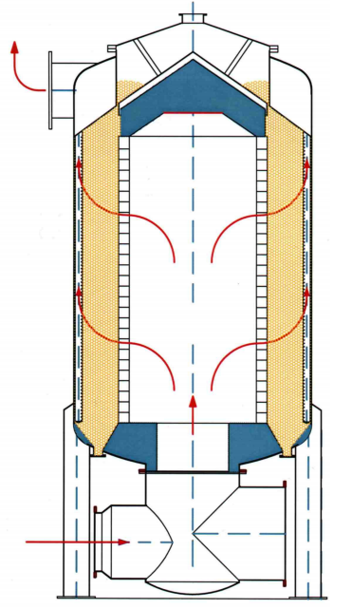

Abbildung 26 Pebble Heater mit Radialer Gasströmung

Der restliche Wasserstoff

verbleibt im Tailgas und wird mit den anderen abgeschiedenen Gaskomponenten verfeuert um im

Dampferzeuger Sattdampf zu generieren und diesen in den Pebble-Heatern anschließend mit dem

restlichen Tailgas zu überhitzen. Der gewonnene reine Wasserstoff wird

# Steuerung

## PID-Zeichnung

Nomenklatur wird erläutert,

SG = Synthesegas

TG=Tailgas (Restgas)

SS= Saturated Steam (Sattdampf)

HS= High Temperature Steam (Heißdampf)

CA= Combustion Air (Verbrennungsluft)

OG= Offgas (Rauchgas)

HX= Hydrogen (Wasserstoff)

OX= Oxygen (SAuerstoff)

W= Water (Wasser)

FW= Feedwater (Speisewasser)

Con= Condensate (Kondensat)

Tar= Tar (teer)  
AS =Ash (asche)

## Rohrauslegung

Nomenklatur der Rohrauslegung wurde wie oben in 5.1 genannt gewählt.

Hauptsächliche Aufgabe bei der Auslegung war die Auslegung von dem Rohr DN (Nennweite laut DIN). Diese wurde durch die Rohrgeschwindigkeit des Mediums ausgewählt. Die Rohrgeschwindigkeit sollte nicht über 25 m/s sein und nicht unter 15 m/s.

Die formel zur bestimmung von der Rohrgeschw. Lautet wie folgt wobei V̇ der Volumenstrom ist und A die Fläche.

w=

Weiter ausformuliert wird Massenstrom ṁ durch die jeweilige Dichte des Gases dividiert und durch die Ausformulierung der Fläche des Rohres nochmals dividiert.

w=

Da der Massenstrom sowie die Dichte vorgegeben waren bzw. Intern ausgerechnet, wurde mit Excel die Geschwindigkeit bestimmt durch das einsetzen von Rohrdurchmessern laut DIN.

<http://www.riba-edelstahl.de/services/produkte/lieferprogramm.pdf>

Seite 2-10

## Messstellen

Nomenklatur der Messtellen wurde wie folgt gewählt.

F – Flow Rate

P – Pressure

T – Temperature

Q – Concentration

I – Indication

R – Recorded

C – Control

S – Safety Criteria

H – High Limit

L – Low Limit

Da jede Messstelle eine Anzeige sowie Speicher haben soll ist die endung IR an der Messstellenbezeichnung. Für Temperaturstellen die kontrolliert werden müssen ist die Endung ein C also TIRC (Temperature Indication Recorded Control). Bei Differenzdruck messung ist ein D vor dem IR also PDIR (Pressure Difference Indication Recorded).

Was wird gemessen?  
P = Druck

T = Temperatur

F = Flowrate

Q= Konzentration

Ist die Messstelle am Rohr?

Beispiel messstelle an Synthesegas Rohr 21: P-SG21-z

Z bestimmt die Nummer der Messstelle

Beispiel 1. Druckmessstelle an Synthesegas Rohr 21 = P-SG21-1

2. Druckmessstelle an Synthesegas Rohr 21 = P-SG21-2

Ist die Messstelle an Komponente?

Cryo Kühler hat die Nummer 6 in der Komponenten Liste. Der zweite Cryo Kühler heißt dann 6.2

Beispiel Messstelle an 2. Cryo Kühler = P-6.2-z

Z bestimmt die Nummer der Messstelle

Wird die Konzentration gemessen wird die Chemische zusammensetzung an den anfang gesetzt

Beispiel Stickstoff messung an Rauchgas Rohr nummer 0 (Offgas): NOX-OG00-z

Z bestimmt die Nummer der Messstelle

# Wirtschaftlichkeit

ls „feste Biomasse“ kommt vor allem die Nutzung von (Rest-) Holz in Betracht. Beständig hält sich das  
Gerücht, dass nicht ausreichend Holz für eine weitergehende energetische Nutzung zur Verfügung  
steht. Dies trifft allerdings nur für einige Holzfraktionen zu. Der Holzmarkt für Waldhackschnitzel ist  
von regional unterschiedlichen, aber überwiegend stabilen Preisen geprägt.  
In den nächsten Jahren könnte aufgrund mehrerer Faktoren das Angebot diverser Holzfraktionen  
steigen.  
1. Kurzfristig laufen viele „Altholzkraftwerke“ aus der EEG-Förderung.  
2. Mittelfristig wird die Stilllegung teils sehr alter Kohlekraftwerke in Großbritannien und den  
Niederlanden große Mengen an Holzpellets freisetzen, die derzeit „mitverbrannt“ werden.  
3. Trockenperioden (Borkenkäfer) und Extremwetterereignisse (Windwurf) belasten bereits heute  
Holzpreise und führen zeitweise und regional zu Überangeboten an Waldrestholz.  
4. Nicht nur kurz-, sondern auch mittel- und langfristig wird der Umbau heimischer Wälder große  
Holzmengen freisetzen.  
Entscheidend für die Preisentwicklung wird der Absatz von Holzbrennstoffen am Wärmemarkt sein.  
Gebäudedämmung, Wärmepumpen und elektrische Heizsysteme könnten den Absatz von  
Holzbrennstoffen für die Wärmeerzeugung künftig reduzieren.

aus den Preisrisiken am  
Holzmarkt und oft auch aus Akzeptanzrisiken.  
Die Verfügbarkeit von Vergasungsanlagen war in  
der Vergangenheit aufgrund der doch hohen  
Komplexität der Gasreinigung oft zu gering und  
führte zur Stilllegung vor allem größerer mit  
Wasserdampfvergasung ausgestatteter Anlagen  
(Beispiele: GobiGas, Senden, Güssing). Die  
Komplexität wird sich bei ähnlichen Anlagen mit  
Sauerstoffvergasung nicht verringern.  
Die wirtschaftlichen Risiken aufgrund volatiler  
Holzpreise sind von den genutzten Holzfraktionen  
abhängig. In den letzten Jahren waren Holzpreise  
in Deutschland weniger volatil als andere  
Brennstoffe. Aufgrund der aktuellen  
Fördersituation von Bioenergie wird sich die  
Nachfragesituation in Deutschland in den nächsten  
Jahren wahrscheinlich wenig ändern. Für Altholz  
könnte sich das Angebot allerdings aufgrund des  
Auslaufens der EEG-Förderung für viele Anlagen  
erhöhen.

# Zusammenfassung und Ausblick

# Literaturverzeichnis

|  |  |
| --- | --- |
| [1] | R. Dr. Paschotta, „Energie-Lexikon,“ 01. Mai 2020. [Online]. Available: https://www.energie-lexikon.info/fossile_energietraeger.html. [Zugriff am 16. Oktober 2021]. |
| [2] | D. Balting, „Nature,“ 02. Dezember 2021. [Online]. Available: https://www.nature.com/articles/s41612-021-00218-2. [Zugriff am 08. Dezember 2021]. |
| [3] | Leben mit dem Klimawandel, „Bundesregierung,“ 23. Juli 2021. [Online]. Available: https://www.bundesregierung.de/breg-de/themen/klimaschutz/klimawandel-anpassung-1940458. [Zugriff am 02. November 2021]. |
| [4] | T. Schwencke, „BDEW-Gaspreisanalyse 2021,“ 15. November 2021. [Online]. Available: https://www.bdew.de/service/daten-und-grafiken/bdew-gaspreisanalyse/. [Zugriff am 10. Dezember 2021]. |
| [5] | A. Gkanoutas-Leventis, Spikes and Shocks - The Financialisation of the Oil Market from 1980, London, United Kingdom: palgrave macmillan, 2017. |
| [6] | M. Linnemann, Energiewirtschaft für (Quer-) Einsteiger, Münster, Nordrhein-Westfalen: Springer, 2021. |
| [7] | Energiekonzept, „Bundesministerium für Wirtschaft und Technologie,“ 28. September 2010. [Online]. Available: https://www.bmwi.de/Redaktion/DE/Downloads/E/energiekonzept-2010.html. [Zugriff am 27. September 2021]. |
| [8] | P. Komarnicki, Sektorenkopplung-Energetisch-nachhaltige Wirtschaft der Zukunft, Magdeburg: Springer, 2021. |
| [9] | N. Roorda, Grundlagen der nachhaltigen Entwicklung, Niederlande: Springer, 2021. |
| [10] | Weltklimakonferenz in Glasgow, „Bundesregierung,“ 14. November 2021. [Online]. Available: https://www.bundesregierung.de/breg-de/themen/klimaschutz/globaler-klimaschutz-1974042. [Zugriff am 03. Dezember 2021]. |
| [11] | Treibhausgasminderungsziele Deutschlands, „Umweltbundesamt,“ 03. September 2021. [Online]. Available: https://www.umweltbundesamt.de/daten/klima/treibhausgasminderungsziele-deutschlands. [Zugriff am 22. Oktober 2021]. |
| [12] | P. Altmaier, „Bundesministerium für Wirtschaft und Energie,“ 18. Dezember 2021. [Online]. Available: https://www.bmwi.de/Redaktion/DE/Publikationen/Energie/energieeffiezienzstrategie-2050.pdf?__blob=publicationFile&v=12. [Zugriff am 20. Dezember 2021]. |
| [13] | Bericht zum Energieverbrauch 2020, „AG-Energiebilanzen,“ 07. April 2021. [Online]. Available: https://ag-energiebilanzen.de/wp-content/uploads/2020/12/ageb_pressedienst_01_2021.pdf. [Zugriff am 10 Dezember 2021]. |
| [14] | W. u. V. Endenergieverbrauch nach Strom, „unendlich-viel-energie,“ März 2021. [Online]. Available: https://www.unendlich-viel-energie.de/mediathek/grafiken/endenergieverbrauch-strom-waerme-verkehr. [Zugriff am 13 Dezember 2021]. |
| [15] | Erneuerbare Energien in Zahlen, „Umweltbundesamt,“ 15. November 2021. [Online]. Available: https://www.umweltbundesamt.de/themen/klima-energie/erneuerbare-energien/erneuerbare-energien-in-zahlen#uberblick. [Zugriff am 09. Dezember 2021]. |
| [16] | Gesetzentwurf der Bundesregierung, „Bundesministerium für Wirtschaft und Klimaschutz,“ 01. Januar 2021. [Online]. Available: https://www.bmwi.de/Redaktion/DE/Downloads/G/gesetzentwurf-aenderung-erneuerbare-energien-gesetzes-und-weiterer-energierechtlicher-vorschriften.pdf?__blob=publicationFile. [Zugriff am 23. Dezember 2021]. |
| [17] | A. Breitkopf, „Statista,“ 14. Oktober 2021. [Online]. Available: https://de.statista.com/statistik/daten/studie/236757/umfrage/stromverbrauch-nach-sektoren-in-deutschland/. [Zugriff am 23. Dezember 2021]. |
| [18] | Endenergieverbrauch in DE nach Sektoren 2020, „Statista,“ 08. Oktober 2021. [Online]. Available: https://de.statista.com/statistik/daten/studie/321069/umfrage/energieverbrauch-in-deutschland-nach-sektoren/. [Zugriff am 12. Dezember 2021]. |
| [19] | Fakten zur Stahlindustrie in Deutschland 2021, „Stahl-Online,“ November 2021. [Online]. Available: https://www.stahl-online.de/wp-content/uploads/WV-Stahl_Fakten-2020_rz_neu_Web1.pdf. [Zugriff am 19. Dezember 2021]. |
| [20] | Potenziale der Industrie, „Baden-Wuerttemberg,“ Februar 2020. [Online]. Available: https://um.baden-wuerttemberg.de/fileadmin/redaktion/m-um/intern/Dateien/Dokumente/6_Wirtschaft/Ressourceneffizienz_und_Umwelttechnik/Wasserstoff/200724-Potentialstudie-H2-Baden-Wuerttemberg-bf.pdf. [Zugriff am 13. Oktober 2021]. |
| [21] | Die Nationale Wasserstoffstrategie, „Bundesministerium für Wirtschaft und Energie,“ Juni 2020. [Online]. Available: https://www.bmwi.de/Redaktion/DE/Publikationen/Energie/die-nationale-wasserstoffstrategie.pdf?__blob=publicationFile&v=20. [Zugriff am 15. Oktober 2021]. |
| [22] | T. Wencker, „Asue,“ 07. September 2021. [Online]. Available: https://asue.de/sites/default/files/asue/themen/wasserstoff/2021/vortraege/ASUE_Wencker_2021_Das%20Wie%2C%20Woher%20und%20Wohin%20von%20Wasserstoff.pdf. [Zugriff am 02. Dezember 2021]. |
| [23] | „e-bridge,“ [Online]. Available: https://www.e-bridge.de/. [Zugriff am 07. September 2021]. |
| [24] | Produkstionskosten und Prognose von Wasserstoff, „Statista,“ 01. Januar 2021. [Online]. Available: https://de.statista.com/statistik/daten/studie/1195863/umfrage/produktionskosten-von-wasserstoff-nach-wasserstofftyp-in-deutschland/. [Zugriff am 19. November 2021]. |
| [25] | Hydrogen Insights, „Hydrogencouncil,“ Februar 2021. [Online]. Available: https://hydrogencouncil.com/wp-content/uploads/2021/02/Hydrogen-Insights-2021-Report.pdf. [Zugriff am 07. September 2021]. |
| [26] | R. Staiger und A. Tanțău, Geschäftsmodellkonzepte mit grünem Wasserstoff, Wiesbaden: Springer, 2020. |
| [27] | The many colors of hydrogen, „fleetowner,“ 06. Januar 2021. [Online]. Available: https://www.fleetowner.com/perspectives/ideaxchange/article/21151562/the-many-colors-of-hydrogen. [Zugriff am 13. November 2021]. |
| [28] | Rechnen Sie mit Wasserstoff, „Linde-Gas,“ 17. September 2013. [Online]. Available: https://www.linde-gas.at/de/images/1007_rechnen_sie_mit_wasserstoff_v110_tcm550-169419.pdf. [Zugriff am 16. September 2021]. |
| [29] | T. Schmidt, Wasserstofftechnik: Grundlagen, Systeme, Anwendung, Wirtschaft, Münster: Hanser, 2020. |
| [30] | P. Kurzweil, Angewandte Elektrochemie, Amberg: Springer, 2020. |
| [31] | T. Plankenbühler, S. Kolb und K. Herkendell, Handbook Screening Wasserstoff Technik, Nürnberg: Energie Campus Nürnberg, 2021. |
| [32] | M. Kaltschmitt, H. Hartmann und H. Hermann, Energie aus Biomasse, Wien: Springer, 2016. |
| [33] | M. Dotzauer, D. Pfeiffer, D. Thrän und V. Lenz, „Technologiebericht 1.1 Bioenergie innerhalb des Forschungsprojekts TF_Energiewende,“ Deutsches Biomasseforschungszentrum gGmbH, Wuppertal, 2018. |
| [34] | P. Quicker und K. Weber, Biokohle: Herstellung, Eigenschaften und Verwendung von Biomassekarbonisaten, Aachen: Springer, 2016. |
| [35] | „Herding,“ 2009. [Online]. Available: https://www.herding.de/de/home/. [Zugriff am 22 Dezember 2021]. |
| [36] | Ziele der Energiewende, „Bundesministerium für Wirtschaft und Technologie,“ o.D.. [Online]. Available: https://www.bmwi.de/Redaktion/DE/Dossier/energiewende.html. [Zugriff am 10. Dezember 2021]. |
| [37] | W. u. W. v. W. i. J. 2. Das Wie, „Asue,“ 07. September 2021. [Online]. Available: https://asue.de/sites/default/files/asue/themen/wasserstoff/2021/vortraege/ASUE_Wencker_2021_Das%20Wie%2C%20Woher%20und%20Wohin%20von%20Wasserstoff.pdf. [Zugriff am 30. November 2021]. |
| [38] | M. Klell, H. Eichlseder und A. Trattner, Wasserstoff in der Fahrzeugtechnik, Graz: Springer, 2018. |
| [39] | Wasserstoff auf Dampfreformierung, „Caloric,“ 2021. [Online]. Available: https://www.caloric.com/de/product/wasserstoffechnologie/wasserstoff-aus-dampfreformierung/. [Zugriff am 18. Dezember 2021]. |

# Anhang

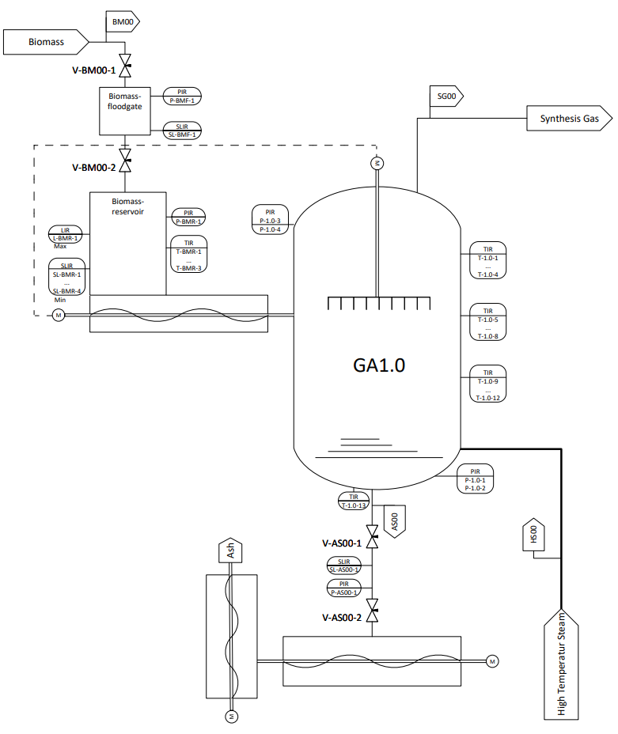

Abbildung 27 PID-Skizze: Reaktor mit Biomassezufuhr und Ascheaustrag [Eigene Darstellung]

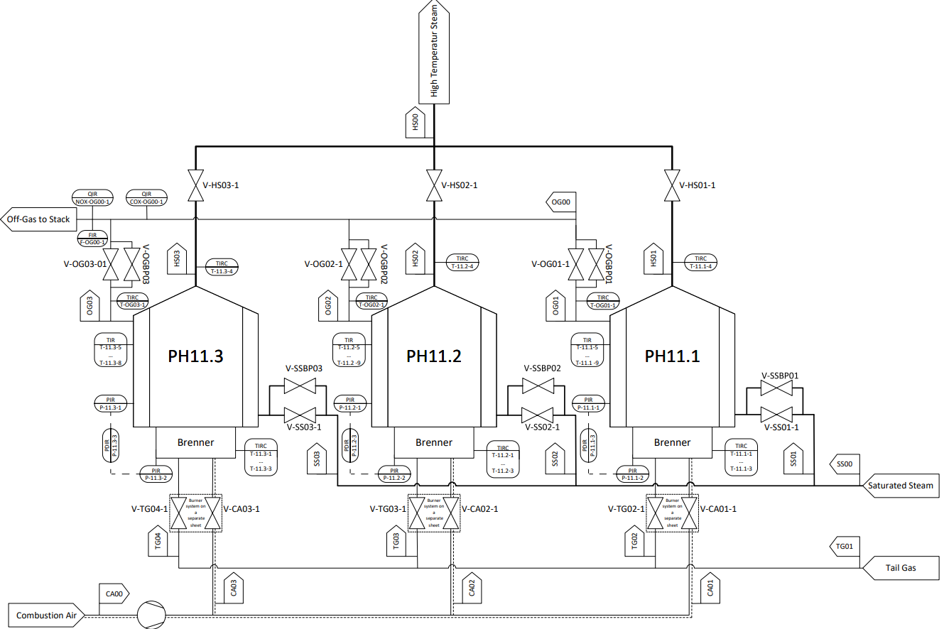

Abbildung PID-Skizze: Pebble Heater

# Ehrenwörtliche Erklärung zur Bachelorarbeit